INFORME DE AUDITORIA GUBERNAMENTAL CON ENFOQUE INTEGRAL MODALIDAD ESPECIAL

UNIDAD EJECUTIVA DE LOCALIDADES DE LA SECRETARÍA DISTRITAL DE GOBIERNO – UEL GOBIERNO
PERIODO AUDITADO 2008

PLAN DE AUDITORIA DISTRITAL 2009
CICLO II

DIRECCIÓN PARA EL CONTROL SOCIAL Y DESARROLLO LOCAL

NOVIEMBRE 2009

AUDITORIA INTEGRAL A LA UNIDAD EJECUTIVA DE LOCALIDADES DE LA SECRETARÍA DISTRITAL DE GOBIERNO – UEL GOBIERNO

Contralor de Bogotá  Contralor Auxiliar | Miguel Ángel Moralesrussi Russi  Víctor Manuel Armella Velásquez
Directora para el Control Social  y Desarrollo Local  Subdirectora de Fiscalización | Gladys Amalia Russi Gómez  Claudia Patricia Martínez Jaramillo
Subdirectora para el Control Social | Carmen Sofía Prieto Dueñas
Equipo de Auditoria: | Pedro Armando Hernández González  Dairo Giraldo Velásquez  Jefes de Oficina
Auditores
Jorge Augusto Mora Cascavita
 | Yolanda Tovar Chavarro

CONTENIDO

 |  | Página
1 | CONCEPTO GESTION Y RESULTADOS | 4
2 | RESULTADOS DE AUDITORIA | 8
3 | ANEXOS | 55

CONCEPTO DE GESTIÓN Y RESULTADOS

Doctora
CLARA LÓPEZ OBREGÓN
Secretaria de Gobierno
Ciudad

La Contraloría de Bogotá, con fundamento en los artículos 267 y 272 de la Constitución Política y el decreto 1421 de 1993, practicó auditoría gubernamental con enfoque integral, modalidad especial, durante la vigencia de 2008.

Es responsabilidad de la administración el contenido de la información suministrada y analizada por la Contraloría de Bogotá. La responsabilidad de la Contraloría de Bogotá consiste en producir un informe integral que contenga el concepto sobre la gestión adelantada por la administración de la entidad, que incluya pronunciamientos sobre el acatamiento a las disposiciones legales y la calidad y eficiencia del sistema de control interno a la contratación.

El informe contiene aspectos administrativos, financieros y legales que, una vez detectados como deficiencias por el equipo de auditoría, deberán ser corregidos por la administración, lo cual contribuye al mejoramiento continuo de la organización y, por consiguiente, en la eficiente y efectiva producción y prestación de bienes y servicios, en beneficio de la ciudadanía, fin último del control.

La evaluación se llevó a cabo de acuerdo con las normas de auditoría gubernamental colombianas compatibles con las de general aceptación, así como con las políticas y los procedimientos de auditoría establecidos por la Contraloría de Bogotá; por lo tanto, requirió, acorde con ellas, de planeación y ejecución del trabajo, de manera que el examen proporcione una base razonable para fundamentar los conceptos y la opinión expresada en el informe integral. El control incluyó el examen, sobre la base de pruebas selectivas, de las evidencias y documentos que soportan la gestión de la entidad y el cumplimiento de las disposiciones legales, así como la adecuada implementación y funcionamiento del sistema de control interno a la contratación.

Concepto sobre Gestión y los Resultados

En desarrollo de la auditoria gubernamental con enfoque integral modalidad especial el grupo auditor delegado ante UEL Gobierno estableció:
Al analizar la gestión contractual mediante la selección de 32 contratos y convenios celebrados por la UEL de Gobierno, que involucran recursos de diez (10) localidades para un total de 110 proyectos de la vigencia 2008, se advirtieron deficiencias en los procesos desarrollados en torno al logro de los objetivos establecidos que van desde la planeación de la actividad precontractual y poscontractual hasta el archivo de los documentos inherentes a estos procesos, cabe señalar que estas situaciones se han reiterado en informes anteriores y aunque han sido parte constitutiva de los planes de mejoramiento suscritos no se observan avances significativos en la solución de estas falencias.

Aunque existe correspondencia entre el diagnóstico de necesidades locales presentado a la administración (UEL), los proyectos ejecutados y los convenios suscritos; cabe señalar, que este diagnóstico es muy general, no aborda de manera puntual las diversas problemáticas de la población, facilitando que se presenten proyectos generales producto de los cuales, se efectúan contratos que en muchas ocasiones no parecen apuntar a la satisfacción de necesidades sentidas de la comunidad y sí un afán de ejecución posibilitando una inversión antieconómica que retraza el cumplimiento de los objetivos del Distrito en términos de generar a través de la ejecución de la inversión mayores niveles de bienestar social, tal como se evidencia en lo analizado por este ente de control con el Convenio No 02 suscrito con la Universidad de Pamplona.2007, Cuya acta de inicio fue suscrita el 25 de julio de 2007, para un plazo de ejecución de 5 meses, a la fecha han pasado 820 días evidenciándose un atraso considerable de ejecución, cabe anotar que en reiteradas ocasiones se manifiesta por parte de supervisón la necesidad de la liquidación unilateral del contrato por el continuo incumplimiento del contratista, ocasionando esto sobrecostos en la ejecución de las obras realizadas en los salones comunales.

De igual manera se observa que la contratación analizada no se ajusta en todos los casos a los principios de transparencia, economía, eficacia, eficiencia, selección objetiva y demás lineamientos establecidos en las disposiciones legales vigentes, no existiendo correspondencia entre los contratos suscritos y ejecutados, producto de proyectos planteados y las necesidades sentidas de la población beneficiada.

Se debe manifestar que un proyecto de inversión es un trabajo multidisciplinario, en un intento de explicar y proyectar lo complejo de la realidad en donde se pretende introducir una nueva iniciativa de inversión. Este concepto se refiere a considerar a los proyectos como una entidad económica que permite satisfacer una necesidad identificada.

No se evidencia la existencia de un proceso de planeación estructurado que aborde las relaciones técnico-económicas, y que permita determinar con claridad si estas son susceptibles de satisfacer necesidades de la población afectada en este caso la comunidad beneficiada.

De acuerdo con la valoración se puede advertir que no existe una complementación interinstitucional, de los procedimientos acordados con el objetivo de la UEL vs. FDL, como se evidencia en el análisis de cada una de las etapas estableciendo un promedio total de viabilización por proyecto en la UEL-Gobierno de 313 días, ver gráfico No.2

Como se observa en el cuadro 13 de este informe, la deficiencia de los términos de ejecución y la carencia de una solución oportuna, se evidencia en de los contratos 7. 8. 9 y 10 que se llevaron un tiempo de tres (3) veces superior al plazo de los contratos es decir un 298%. Cómo resultado de la evaluación se nota que el promedio total de los términos de ejecución se ubica en un 116%, es decir un 16% más de los plazos establecidos del total de la contratación.

Si bien es cierto que la Dirección Ejecutiva de Localidades debe contribuir dentro de sus competencias a la celeridad, viabilidad y conceptualización técnica de los proyectos de los fondos, esta no refleja una clara política de agilidad en el proceso de descentralización y si un costo elevado en la viabilización por proyecto, pues bien se puede decir que esta no genera Valor Agregado como producto de su gestión.

Con la no intervención de la UEL en la viabilización de los proyectos, estos se llevarían a cabo en un total de ciento noventa y ocho (198) días, si los fondos de una manera eficiente y transparente se apersonarán de ellos, se estaría optimizando el tiempo en un 63%, para la consecución total de los proyectos de los fondos, ver gráfico (2).

Por las anteriores observaciones respecto al esquema de contratación FDL-UEL no es eficiente y económico cómo se refleja el cuadro No. 14 del informe; en donde se puede concluir que la asignación realizada para el funcionamiento de la UEL Gobierno, fue $747.154.561, para la vigencia 2008, aproximadamente, es decir se viabilizaron 112 proyectos en 38 contratos para un costo promedio anual unitario de $19.661.962.

Cabe anotar entonces que los estudios previos a la inversión tienen cómo objetivo elevar las probabilidades de éxito de la misma, ya que, abordan la evaluación de diversas alternativas, posibilitando la selección de la más favorable, basado en la aptitud o viabilidad, administrativa, jurídica, económica, financiera y social de la inversión. No obstante para los proyectos direccionados por la administración esta situación no se evidencia con claridad.

En virtud de lo expuesto en los párrafos anteriores, nos permitimos conceptuar que en la gestión adelantada por la administración de la entidad, no se acatan las disposiciones que regulan sus hechos y operaciones, no han implementado un Sistema de Control Interno que le ofrezca garantía en el manejo de los recursos; lo cual ha incidido para que en la adquisición y uso de los recursos no se manejen criterios de economía, eficiencia y equidad. Así mismo no se cumplió en un porcentaje significativo con las metas y objetivos propuestos, por lo cual se concluye que la gestión desarrollada es desfavorable en los aspectos evaluados.

Consolidación de hallazgos

En desarrollo de la presente auditoria tal como se detalla en el Anexo 1, Cuadro de hallazgos detectados y comunicados, se establecieron dos (2) hallazgos administrativos.

A fin de lograr que la labor de auditoria conduzca a que se emprendan actividades de mejoramiento de la gestión pública, la entidad debe diseñar un Plan de Mejoramiento que permita solucionar las deficiencias puntualizadas en el menor tiempo posible, documento que debe ser presentado por medio del Sistema de Vigilancia y Control Fiscal –SIVICOF- de la Contraloría de Bogotá, dentro de los tres (3) días hábiles siguientes al recibo del presente informe.

El Plan de Mejoramiento, debe detallar las medidas que se tomarán respecto de cada uno de los hallazgos identificados, cronograma en que implementarán los correctivos, responsables de efectuarlos y del seguimiento a su ejecución.

Bogotá, D.C., noviembre de 2009

GLADYS AMALIA RUSSI GÓMEZ
Directora para el Control Social y Desarrollo Local

2. RESULTADOS DE LA AUDITORÍA

2.1. SEGUIMIENTO PLAN DE MEJORAMIENTO

Al realizar la revisión la cuenta anual remitida por la UEL-GOBIERNO y confrontarla con la información registrada en el SIVICOF se observo:

    - La entidad no esta dando cumplimiento a la Resolución Reglamentaria No. 021 del 9 de noviembre de 2007, toda vez que no fue diligenciada correctamente la columna sobre indicadores como lo estipula el instructivo de diligenciamiento para el Formato CB-402 que dice: “Registre un nombre y la fórmula a través de la cual se pueda observar el cumplimiento de la acción determinada”.
    - Resultado del indicador: Determine el resultado del indicador a la fecha de corte del seguimiento.
    - Grado de avance físico de las metas: Indique en el proceso en valores absolutos o porcentuales de la meta establecida.
    - Análisis: En forma breve y concisa explique el comportamiento o grado de cumplimiento de la acción, a la fecha de corte del seguimiento.

Lo anterior nos lleva a observar el incumplimiento de lo consignado en el artículo noveno de la misma resolución que señala: SEGUIMIENTO: “(…) el sujeto de control deberá rendir un informe de avance con corte a 30 de junio y 31 de diciembre de cada vigencia, en la forma y términos determinados en la resolución de rendición de cuentas vigente en la Contraloría de Bogotá, D.C, (…)”.

CUADRO 1
SEGUIMIENTO AL PLAN DE MEJORAMIENTO DE LA UNIDAD EJECUTIVA DE LOCALIDADES DE LA SECERETARÍA DISTRITAL DE GOBIERNO – GOBIERNO

COMPONENTE | No. Y DESCRIPCIÓN DEL HALLAZGO | ACCIONES CORRECTIVAS | RESULTADO ANALIZADO CONTRALORÍA | RANGO DE CUMPLIMIENTO
CONTRATACIÓN | 2.2.1. Revisadas las A-Zetas contentivas de los contratos evaluados, se observó que buena parte de esta se encuentra sin foliar, que su archivo no esta realizado en orden cronológico, se presentan ejemplares repetidos de un mismo documento y /o registros que se requieren para verificar el cumplimiento del objeto contractual. Estas situaciones ocasional dificultad en su consulta, corriéndose además el riesgo de pérdida o extravío de los documentos. De las deficiencias anteriormente enunciadas, se establece que no se esta observando lo preceptuada en el Literal e) del artículo 2 de la Ley 87 de 1993, Objetivos del Sistema de Control interno. La no observancia de lo establecido en el Literal c) del artículo 4 de la Ley 594 de 2000, Ley General de Archivos puede ocasionar la manipulación o pérdida de la documentación, así como la reducción de la confiabilidad. | 1. Foliar el 30  % faltante de los contratos de la vigencia 2006.  2. Foliar el 50% faltante de los contratos de vigencia 2007. | Al realizar la visita por parte del grupo de auditoría, para evaluar el seguimiento al plan de mejoramiento se estableció que no se da cumplimiento a lo estipulado en la Resolución Reglamentaria 021 de 2007. | 0
CONTRATACIÓN | 2.2.2. Contrato 019 de 2005 suscrito con Security Video Equipment Ltda. por valor de $965.901.000 para la adquisición e instalación de 433 sistemas de alarmas comunitarias de tipo convencional para la dotación de frentes de seguridad en las localidades de Usaquén, San Cristóbal, K4ennedy, Engativá, Mártires, Rafael Uribe Uribe y Ciudad Bolívar. Para verificar el cumplimiento de este contrato, se efectuó visita técnica los días 112, 13 y 14 de marzo del presente año en las localidades de Mártires, Engativá y Usaquén con el acompañamiento de la Policía Comunitaria y un funcionario de la respectiva localidad, en donde al revisar la muestra seleccionada de los frentes de seguridad, se encontraron inconsistencias que permiten concluir que de 38 alarmas inspeccionadas, el 81% (31 alarmas no están operando en forma completa a pesar del tiempo que tienen de haber sido instaladas y recibidas por cada uno de los Fondos de Desarrollo Local y de la gestión adelantada por la UEL para su mantenimiento, igualmente se evidencia que parte de los daños no obedecen únicamente al robo de cable sino a fallas técnicas del sistema, como lo son los puntos abiertos originados por diversas causas técnicas, por lo cual la UEL debe garantizar que el contratista a pesar de estar liquidado el contrato pero vigente la pólizas de calidad de suministros y calidad del servicio preste la atención respectiva para que los frentes de seguridad instalados, cumplan con la finalidad para la cual fueron adquiridos.  Lo anterior, en concordancia con lo preceptuado en la Ley 80 de 1993 que en su artículo 5, numeral 2 contempla que los contratistas colaborarán con las entidades contratantes en lo que sea necesario, para que el objeto contratado se cumpla y que éste sea de la mejor calidad y el numeral 4 en donde se establece que los contratistas garantizarán la calidad de los bienes y servicios contratados y responderán por ello, por lo tanto, se configura como un hallazgo de tipo administrativo. | 1. Conminar al contratista para que resuelva de manera oportuna, los requerimientos que la comunidad presente ante esta Dirección.  2. Conminar al contratista para que resuelva de manera oportuna, los requerimientos que la comunidad presente ante la Alcaldía Local.  3. Conminar al contratista para que resuelva de manera oportuna los inconvenientes que se detecten en las visitas de control realizadas en conjunto por la Alcaldía Local, Policía Comunitaria y esta Dirección. | Al realizar la visita por parte del grupo de auditoría, para evaluar el seguimiento al plan de mejoramiento se estableció que no se da cumplimiento a lo estipulado en la Resolución Reglamentaria 021 de 2007. | 0
CONTRATACIÓN | 2.2.3. Contrato 6 de 2006 suscrito con Automayor S.A. por valor de $719.200.000 cuyo objeto fue: “Entregar a título de venta real, material y física ocho camiones tipo estaca con carpa destinado a Estaciones de Policía en las Localidades de Usaquén, Santa Fé, San Cristóbal, Engativá, Suba, Mártires y Puente Aranda. Se evidencia que el Secretario de Gobierno dio respuesta a las observaciones presentadas en el pliego de condiciones SGUEL-LIC-002-06, por dos de los tres componentes las cuales son opuestas tanto para la firma Distoyota. Concluyendo que ninguno de los tres proponentes contaba con la experiencia necesaria para contratar la compra de venta de los camiones tipo estaca con carpas, pues, en el país no existe un fabricante de camión tipo estaca. Sin embargo se permitió a través de una certificación de representante o importador para chasis cabinado Motorysa pudieron participar en la licitación, así como Automayor quien presenta para la carrocería tipo estaca una garantía de la firma Arias Ltda. quienes como fabricantes de manufacturas de carrocerías, tipo estaca y furgones, certifican la calidad de la misma, excluyendo a la firma Distoyota, quien como no pudo certificar la experiencia en la importación o fabricación de carrocerías tipo estaca, no se le dio la posibilidad de participar.  Así mismo, es de anotar que en la elaboración de los pliegos de condiciones se evidenció la falta de claridad en la experiencia de ensamblaje de camiones tipo estaca, pues es de conocimiento en la rama automotriz que en el país no se cuenta con esta experiencia por parte de alguna ensambladora o importadora de vehículos.  Las anteriores situaciones evidencian el incumplimiento del artículo 24 numeral 5, literal a) en cuanto al principio de transparencia, artículo 25 numeral 7 principio de economía y el artículo 26 numeral 3 principio de responsabilidad de la Ley 80 de 1993. En concordancia con el artículo 2 literales a) b) y c) de la Ley 87 de 1993 | Incluir dentro de los pliegos de condiciones como requisito la presentación de certificaciones de experiencia que tengan relación directa con las especificaciones técnicas del tipo de vehículo a adquirir. | Al realizar la visita por parte del grupo de auditoría, para evaluar el seguimiento al plan de mejoramiento se estableció que no se da cumplimiento a lo estipulado en la Resolución Reglamentaria 021 de 2007. | 0
CONTRATACIÓN | 2.2.4. Contrato 21 de 2006, suscrito con Cruz Roja Colombiana Seccional Cundinamarca y Bogotá con el objeto de “Consultoría para adelantar la capacitación de miembros de grupos operativos de respuesta a emergencia de las Localidades de Santa Fe, San Cristóbal, Tunjuelito, Fontibón, Engativa, Antonio Nariño, Puente Aranda, Rafael Uribe Uribe y Ciudad Bolívar.  Del seguimiento y estudio a la documentación que reposa en las diferentes AZ del contrato en mención y de acuerdo a la certificación del 25 de abril de 2008 remitida por la administración en su anexo 1 (respuesta al informe preliminar) en el cual relacionan el personal voluntario de la Cruz Roja que fue capacitado en los diferentes cursos.  Para confirmar lo anterior, este ente de control suscribió un acta de visita fiscal el 7 de mayo de 2008 en el Hogar de paso Día/Noche ubicado en la calle 16 No. 17-43, en donde se verificó que efectivamente fueron capacitadas personas que a la fecha de la ejecución del contrato, se encontraban adscritas a la Cruz Roja y cumpliendo diferentes funciones, es decir, no se trataba de personal voluntario.  Inobservándose lo preceptuado el artículo 355 de la Constitución Nacional, artículo 25 numeral 7 principio de economía de la Ley 80 de 1993, en concordancia con el artículo 26, numeral 1 principio de responsabilidad de la Ley Ibídem, artículo 2 literales a) b) y c) de la Ley 87 de 1993. | 1. Establecer en los Términos de Referencia y en los contratos que si la entidad ejecutora del contrato forma parte la población objetivo de las capacitaciones, sus miembros participantes deben ser voluntarios y no funcionarios de la entidad y que su cuota de participación no debe superar una cuarta parte del total de la población capacitada.  2. Establecer en los términos de referencia de los interventores que una vez terminado el personal a capacitar éstos deberán verificar la calidad de voluntarios de dichos miembros. | Al realizar la visita por parte del grupo de auditoría, para evaluar el seguimiento al plan de mejoramiento se estableció que no se da cumplimiento a lo estipulado en la Resolución Reglamentaria 021 de 2007. | 0
CONTRATACIÓN | 2.2.4.1. Contrato 21 de 2006, suscrito con Cruz Roja Colombiana Seccional Cundinamarca y Bogotá con el objeto de “Consultoría para adelantar la capacitación de miembros de grupos operativos de respuesta a emergencias de las Localidades de Santa Fe, San Cristóbal, Tunjuelito, Fontibón, Engativá, Antonio Nariño, Puente Aranda, Rafael Uribe Uribe y Ciudad Bolívar.  revisadas las hojas de vida de los instructores y facilitadores se pudo establecer lo siguiente:  El señor Alexander Tuta Gómez no aporta certificación expedida por la OFDA para dictar el curso CSCINB, a folio 285 aparece una certificación sobre la aprobación del curso básico de Sistema de Comando de Incidentes CBSCI.  Guillermo Torres a folio 500 aporta certificación del curso básico de Sistema Comando de Incidentes más no allega certificación sobre el curso avanzado de Sistema de Comando de Incidentes requisito exigido para ser facilitador del curso SCI.  Los instructores Magda Sánchez, Jakelin Montoya, Mars Miller Trujillo, Gladys Rativa, Magdali López, William Tovar y Raúl Herrera, entraron a reemplazar a algunos de los inicialmente propuestos sin que se hayan evidenciado las respectivas hojas de vida o aval por parte de la interventoría, en ninguna de las AZ de la parte precontractual, contractual y postcontractual del respectivo contrato.  Lo cual denota falta de seguimiento y control a la ejecución del contrato, inobservándose lo preceptuado en el artículo 3, artículo 4 numeral 1, artículo 25 numeral 7 y artículo 26 numeral 1, de la Ley 80 de 1993. En concordancia con el artículo 2 literales a) b) y c) de la Ley 87 de 1993 | 1. Dejar constancia de las verificaciones que se hagan en la base de datos OFDA, cuando los oferentes no aporten los documentos que acrediten que el personal docente propuesto esta certificado como instructor.  2. Asesorar y asistir técnicamente a las localidades en la ejecución contractual para que se verifique que los informes de ejecución contractual presentados por los contratistas cuenten con todos los soportes de ejecución correspondiente. | Al realizar la visita por parte del grupo de auditoría, para evaluar el seguimiento al plan de mejoramiento se estableció que no se da cumplimiento a lo estipulado en la Resolución Reglamentaria 021 de 2007. | 0
CONTRATACIÓN | Contrato 37 de 2006 suscrito con Corporación Comunicar para "Elaborar, junto con los miembros de la red de medios alternativos locales de comunicación comunitaria, un plan de acción a corto, mediano y largo plazo" por un valor de $84.649.840. En los Términos de Referencia y en la propuesta presentada por el contratista para desarrollar la propuesta de la estrategia comunicativa aparece un valor global de $45.000.000, sin embargo en los valores certificados por el interventor del contrato a folio 170 refleja un valor de $52.200.000, es decir, una diferencia de $7.200.000, este valor en el informe contable a folio 1547 y 1548 no aparece desglosado, de acuerdo con el informe del interventor. En la propuesta de la estrategia comunicativa aparecen valores globales para, video, web, a folio 1547 y 1548 sin especificar cantidades y valores unitarios. Teniendo en cuenta lo observado por la Alcaldesa Local en acta de 14 de Agosto de 2007, en donde expresa su preocupación por cuanto los productos impresos como son folleto de la mesa ambiental, cartillas, plegables, afiches y periódicos que están dirigidos al conocimiento de la comunidad no llevan el logo institucional de la Alcaldía, para lo cual se le exigió al contratista, recoger dichos impresos y cambiarlos, sin embargo mediante acta final de recibo a satisfacción del 17 de Agosto de 2007 se da por recibida a satisfacción los productos que de este contrato se generaron y se cumplió con el objetivo del contrato estas trazadas en el a folio167 del contrato del interventor, lo cual no es claro para este ente de control, por cuanto el contratista solo contó con tres días para efectuar los cambios de las piezas impresas, impresión de los mismos, entrega al almacén de la Alcaldía local y distribución oportuna a los diferentes eventos a desarrollarse para efectos de este contrato. Así mismo en el expediente del contrato se encuentra estos impresos sin el debido logo institucional como son el folleto de la mesa ambiental local y periódicos a folios 850 a 888. El formato utilizado por el contratista para la entrega de piezas comunicativas a los diferentes medios comunicativos de la localidad en el programa Enrédate Engativá, no esta completa la información, ya que no se especifica que clases de impresos recibieron, únicamente aparece la cantidad, folios 899 a 911, además con fecha de Junio de 2007 y no se conoce si estos elementos fueron cambiados, teniendo en cuenta lo solicitado por la Alcaldesa Local. En los listados de asistencia, en algunos casos únicamente registraron nombres sin apellidos y firman de la misma manera, folios 1340, 1362, 1371, 1375, 1391 y 1392, así como firmas con rangos similares folios 1390 filas 16 a 18, folio 1381 fila 2, folio 1371 filas 2 a 7 y 9, folio 1370 fila 14 y 15, folio 1361 filas 16 a 20, folio 1358 toda la hoja, folio 1355 fila 2 y 3. En la planilla digitada en computador por el contratista para los tres eventos llevados a cabo aparecen relacionadas personas que al confrontarlas con la planilla tomada a mano de asistencia y recibidos de pasabocas a los encuentros no están registradas, folio 1386 fila 26, folio 1383 fila 111, 112 y 138, folios 1346 fila 183, folios 1345 fila 229 y 230, folios 1343 fila 299 y folio 1341 fila 409. | Incluir en los términos de referencia, en la minuta del contrato y en el proyecto formulado, la obligatoriedad que tiene el ejecutor de entregar un informe parcial detallando cantidades y valores elaborados en rubros estimados a precios globales, según sea ejecutada la actividad. Determinara en los términos de referencia y en el contrato: 1) El contratista deberá incluir los logos institucionales incluidos en el Manual de Imagen Visual de la Alcaldía Mayor; 2) La oficina de prensa local deberá verificar, frente al manual de imagen visual, los borradores de los impresos a desarrollar y emitir un visto bueno para la impresión de los mismos; 3) El ejecutor deberá entregar al almacén los impresos aprobados y suscribir el acta de recibo a satisfacción firmada por Almacenista y por el ejecutor e interventor. 1) Establecer en los términos de referencia, parámetros mínimos que deberán incluir los formatos de entrega de impresos, refrigerio y de capacitaciones así: Los formatos deberán como mínimo incluir el distintivo del proyecto y del fondo de desarrollo local; nombre y apellido, cédula de ciudadanía; Dirección; teléfono; fecha de recepción; Característica del bien o servicio entregado; cantidad productos o de horas; firma. 2) Desarrollar el manual de interventoría. 3) Formalizar el manual de interventoría; 4) Divulgar y capacitar a los contratistas en los alcances del manual | Al realizar la visita por parte del grupo de auditoría, para evaluar el seguimiento al plan de mejoramiento se estableció que no se da cumplimiento a lo estipulado en la Resolución Reglamentaria 021 de 2007. | 0
CONTRATACIÓN | 2.2.1. Los Contratos Nos. 040 y 57 de 2004 y 08, 15 de 2005 no fueron liquidados dentro de los términos estipulados en sus respectivas cláusula, contraviniendo lo establecido en el artículo 60 de la Ley 80 de 1993 | Proyectar y suscribir las actas de liquidación de contratos vigentes y cuya ejecución ya haya finalizado. | Al realizar la visita por parte del grupo de auditoría, para evaluar el seguimiento al plan de mejoramiento se estableció que no se da cumplimiento a lo estipulado en la Resolución Reglamentaria 021 de 2007. | 0
CONTRATACIÓN | 2.2.3. EL Contrato 40 de 2004, suscrito con el objeto de realizar obras de mitigación en zonas de alto riesgo en el Barrio Bonanza sur fue liquidado el 29 de marzo de 2006, sin embargo, no presenta póliza de estabilidad de la obra | Solicitar a la compañía de seguros la actualización y modificación del acaparo de estabilidad de obra de conformidad con los términos contractuales. | Al realizar la visita por parte del grupo de auditoría, para evaluar el seguimiento al plan de mejoramiento se estableció que no se da cumplimiento a lo estipulado en la Resolución Reglamentaria 021 de 2007. | 0
CONTRATACIÓN | 2.2.4. La UEL no realizó un adecuado seguimiento durante la ejecución del Contrato 40 de 2004, ni en la misma liquidación; es así como a folios 1008-1044, existe una reclamación de la señora María Nieves Rodríguez por daños y perjuicios atribuibles al desarrollo del contrato | Solicitar a la oficina Jurídica un informe acerca del traslado que se hiciera de la actuación de la Sra. Rodríguez con el fin de que obre en el expediente contractual. | Al realizar la visita por parte del grupo de auditoría, para evaluar el seguimiento al plan de mejoramiento se estableció que no se da cumplimiento a lo estipulado en la Resolución Reglamentaria 021 de 2007. | 0
CONTRATACIÓN | 2.2.5. Una vez surtida la liquidación de los contratos, las localidades no realizan un adecuado seguimiento, tendiente a verificar y controlar que el producto de los contratos efectivamente esté al servicio de la comunidad (&) se verificó que la UEL Gobierno no ha suscrito contrato de esta índole (…) , evidenciando así falta de seguimiento y control, tanto por la UEL como de las localidades. | Remitir a las localidades una vez finalizado el convenio toda la documentación legal e informe final de ejecución del proyecto con miras a que ésta realice el seguimiento ex post del mismo. | Al realizar la visita por parte del grupo de auditoría, para evaluar el seguimiento al plan de mejoramiento se estableció que no se da cumplimiento a lo estipulado en la Resolución Reglamentaria 021 de 2007. | 0
CONTRATACIÓN | 2.2.6. Se evidenció que la ejecución de algunos contratos no apuntan al logro de soluciones de envergadura que incidan a mediano y largo plazo en el bienestar de la comunidad local; toda vez que en los proyectos no se determinan unas metas con dichos propósitos evidenciando su mínima aplicabilidad como herramienta de gestión en el logro de soluciones a las diferentes necesidades de la comunidad, toda vez que las localidades ni siquiera poseen información de la contratación suscrita con sus recursos. | Remitir a las localidades una vez finalizado el contrato, el informe final de ejecución del proyecto para que la localidad retroalimente el mismo frente a la próxima vigencia y analice el real impacto del mismo frente a la comunidad. | Al realizar la visita por parte del grupo de auditoría, para evaluar el seguimiento al plan de mejoramiento se estableció que no se da cumplimiento a lo estipulado en la Resolución Reglamentaria 021 de 2007. | 0
Total Acciones | 11
PROMEDIO |  |  |  | 0
PORCENTAJE DE CUMPLIMIENTO 0%
Fuente: Papeles de Trabajo Equipo Auditor

Una vez realizado el seguimiento de las actividades programadas en dicho plan de mejoramiento, el equipo auditor concluye que la UEL-GOBIERNO, a diciembre 31 de 2008, no cumplió con los términos por ellos estipulados por lo que se consideramos que su gestión es ineficaz.

Por lo anterior y en razón al incumplimiento detectado se dará inicio a un proceso sancionatorio administrativo fiscal.

2.2. EVALUACIÓN AL SISTEMA DE CONTROL INTERNO

Con el objeto de la verificación de la implementación MECI y la NTCP 1000:2004 se aplicaron cuatro (4) entrevistas al Director de la UEL-GOBIERNO, responsable del área de presupuesto, funcionario de planta grupo jurídico y profesional del área técnica, como producto de la anterior evaluación se pudo establecer. Que si bien la calificación fue de un 70.5%, calificación obtenida en el proceso de contratación, como una valoración la ubica en un nivel satisfactorio, se denota que el Componente Ambiente de Control específicamente en el elemento Desarrollo del Talento Humano, su calificación fue de cero ubicándola en un nivel inadecuado. De igual forma el Subsistema de Control de Gestión, los componentes información, comunicación pública, tienen una valoración del 0% siendo un nivel inadecuado (ver cuadro 2).

CUADRO 2
CUESTIONARIO SEGUIMIENTO A LA IMPLEMENTACIÓN DE LA NTCGP 1000:2004
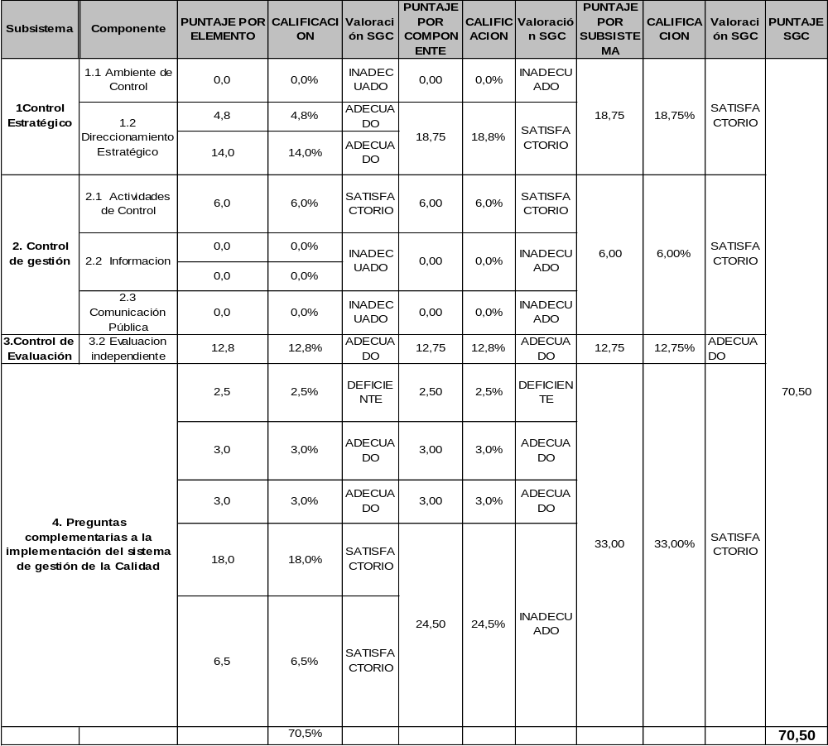
Fuente: Papeles de Trabajo Equipo Auditor
Como resultado de la evaluación de la Implementación del MECI el Componente del Subsistema de Control Estratégico tuvo una calificación del 49.8% siendo está deficiente, denotándose nivel inadecuado en el Componente Ambiente de Control; de igual manera el Subsistema de Control de Gestión su calificación fue del 57% ubicándolo en un nivel deficiente siendo el elemento de control y el elemento de procedimiento con una calificación de nivel inadecuado (Ver cuadro 3 y gráfico 1).

CUADRO 3
EVALUACION DE IMPLEMENTACION MECI
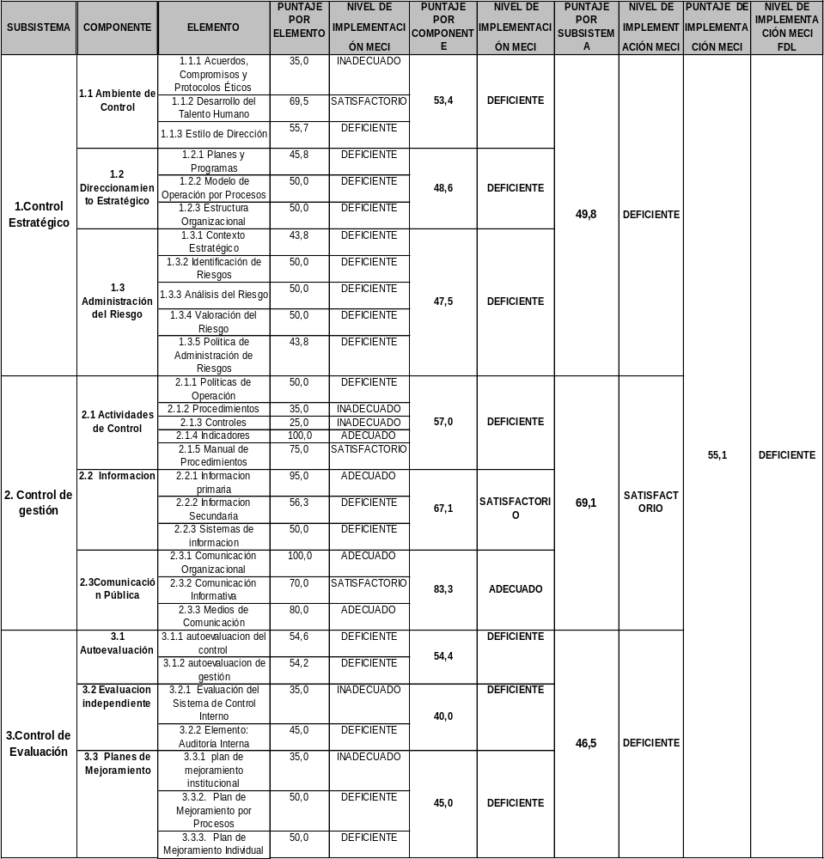
Fuente: Papeles de Trabajo Equipo Auditor

GRÁFICO 1
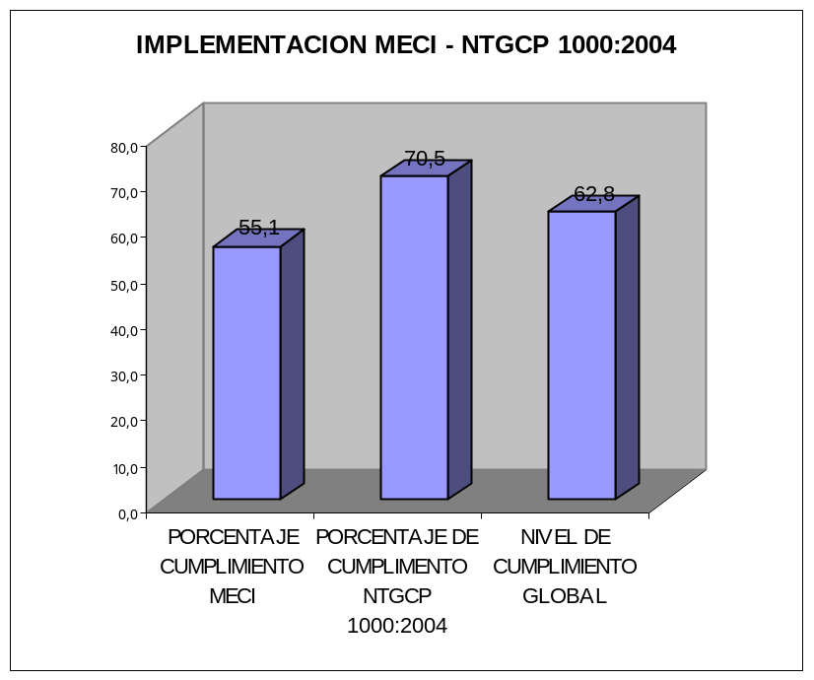

TABLA RESUMEN
PORCENTAJE CUMPLIMIENTO MECI | 55,1 | DEFICIENTE
PORCENTAJE DE CUMPLIMENTO NTGCP 1000:2004 | 70,5 | SATISFACTORIO
NIVEL DE CUMPLIMIENTO GLOBAL | 62,8 | SATISFACTORIO

Resulta evidente que si bien en una evaluación global se puede decir que el Sistema de Control Interno es Satisfactorio en términos generales, de acuerdo con las prescripciones legales sobre la materia existe incumplimiento toda vez que la implementación del MECI y de la NTCGP 1000:2004 resulta de obligatorio cumplimiento en cada uno de sus elementos, por lo cual la evaluación nos permite afirmar que ante la falta de una implementación total de estas normas y sistemas de control la administración incumple con los estándares de calidad y eficiencia en su gestión.

  - EVALUACIÓN A LA CONTRATACIÓN SUSCRITA POR LA UEL-GOBIERNO CON RCURSOS DE LOS FONDOS DE DESRROLLO LOCAL

CUADRO 4
MUESTRA UEL GOBIERNO
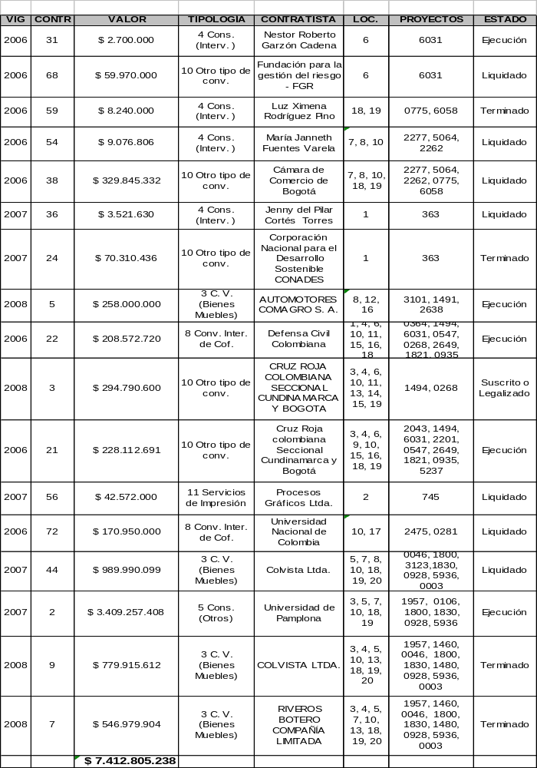
Fuente: Papeles de Trabajo Equipo Auditor

Los contratos evaluados en el marco de la auditoria especial alcanzaron la suma de $7.412.805.238 corresponden a 17 contratos que se consideraron importantes evaluar por su monto y objeto, adicionalmente se realizo la evaluación de 15 contratos de prestación de servicio de la vigencia 2008.

El resultado de evaluación de los contratos correspondientes a la muestra se presenta a continuación:

    - A continuación se relacionan algunos contratos con sus correspondientes observaciones:

- Contrato No. SGDC-CV-03-04-05-10-13-18-19-20-0009-00-08, suscrito entre los Fondos de Desarrollo Local de Santa Fe, San Cristóbal, Usme, Bosa, Teusaquillo, Engativá, Rafael Uribe Uribe, Ciudad Bolívar y Sumapaz y COLVISTA Ltda., firmado el 29 de diciembre de 2008, cuyo objeto es: “En virtud del presente contrato, EL CONTRATISTA se obliga para con LOS FONDOS, a entregar a título de venta real material y física, a cada uno de los Fondos de Desarrollo Local, los siguientes equipos de computo:

CUADRO 5
EQUIPO DE CÓMPUTO

LOCALIDADES | EQUIPO DE COMPUTO | IMPRESORA
SANTA FE | 4 | 4
SAN CRISTÓBAL | 24 | 32
USME | 12 | 15
BOSA | 8 | 9
ENGATIVA | 49 | 49
TEUSAQUILLO | 2 | 2
RAFAEL URIBE URIBE | 16 | 16
CIUDAD BOLÍVAR | 24 | 24
SUMAPAZ | 3 | 4
TOTAL ELEMENTOS | 142 | 155
Fuente: Datos tomados del contrato

Con un plazo de sesenta (60) días calendarios contados a partir de la fecha de cumplimiento del último de los requisitos de ejecución. El valor de este contrato es: $779.915.612 incluido el IVA distribuidos así:

Fondo de Desarrollo Local de Santa Fe | $ 20.741.376.00
174Fondo de Desarrollo Local de San Cristóbal | 174.120.446.00
Fondo de Desarrollo Local de Usme | 65.496.003.00
Fondo de Desarrollo Local de Bosa | 42.573.377.00
Fondo de Desarrollo Local de Engativá | 254.081.856.00
Fondo de Desarrollo Local de Teusaquillo | 10.370.688.00
Fondo de Desarrollo Local de Rafael Uribe Uribe | 82.965.504.00
Fondo de Desarrollo Local de Ciudad Bolívar | 124.448.256.00
Fondo de Desarrollo Local de Sumapaz | 16.646.657.00

Al revisar el AZ donde reposan los documentos de la selección abreviada del contrato se observo:

- En el AZ donde reposan los documentos de la subasta se observó que no se encuentra la numeración en forma consecutiva.

- En los folios 882, 884, 885, 888, 889, 892, 898, 902, 906 y 929 no se encuentran firmados por el asesor jurídico UEL.

- Por otra parte en la minuta del contrato donde se enuncia CONTRATO No. SGDC-CV-03-04-05-10-13-18-19-20-0009-00-08, no se enuncia la localidad de Bosa que es la número 7.

- En la AZ correspondiente a este contrato se observó que no se encuentra foliada, igualmente se encuentra documentos repetidos más de una vez; también se encuentran fotocopias ilegibles.

Con esto se esta demostrando que no se esta dando cumplimiento al Literal c) del artículo 4 de la Ley 594 2000 Ley General de Archivos.

- En el cuadro presentando en el objeto del contrato también se esta mostrando el error de los 10 computadores que hacen falta en San Cristóbal desde que comenzó con el proyecto del pliego de condiciones y que luego lo corrigen con el OTROSÍ No. 1 del 13 de febrero de 2009 donde está aclarando que en la localidad de San Cristóbal se anotó 24 computadores y son 34, lo que hace necesario corregir el contrato sin que modifique el valor del mismo.

Por otra parte se realizó un cuadro comparativo entre los certificados de disponibilidad emitidos inicialmente frente a los reemplazados en el año 2009 quedando así:
CUADRO 6
RELACIÓN DE LOS CDP DE LAS LOCALIDADES
LOCALIDAD | No CDP | FECHA | VALOR | No CDP | FECHA | VALOR
Santa Fe | 549 | 21-10-2008 | 20.741.376.00 | 407 | 28/04/2009 | 20.423.056.00
San Cristóbal | 836 | 07-11-2008 | 174.120.446.00 | 237 | 10/02/2009 | 171.036.320.00
Usme | 452 | 09-10-2008 | 65.496.003.00 | 316 | 28/01/2009 | 65.496.003.00
Bosa | 464 | 20-10-2008 | 42.573.377.00 | 314 | 25/02/2009 | 42.125.940.00
Engativá | 853 | 30-10-2008 | 254.081.856.00 | 448 | 28/01/2009 | 250.182.436.00
Teusaquillo | 548 | 31-10-2008 | 10.370.688.00 | 251 | 27/01/2009 | 10.370.688.00
Rafael Uribe Uribe | 703 | 20-10-2008 | 82.965.504.00 | 564 | 10/06/2009 | 82.965.504.00
Ciudad Bolívar | 835 | 28-10-2008 | 124.448.256.00 | 517 | 29/01/2009 | 122.538.336.00
Sumapaz | 519 | 14-10-2008 | 16.646.657.00 | 117 | 30/01/2009 | 16.646.657.00
Fuente: Certificados que se encuentran en las carpetas del contrato
Como se observa en el cuadro anterior existen diferencias en los valores de los Certificados de Disponibilidad Presupuestal emitidos en el año 2008 frente a los emitidos en el 2009 exceptuando cuatro (4) localidades.

Igualmente, se realizó la comparación entre los certificados de registro presupuestal, el contrato y el OTROSÍ presentándose lo siguiente:

CUADRO 7

CUADRO COMPARATIVO V/R CRP CONTRATO Y OTROSÍ

(Miles de pesos)
Localidad | CRP No. | Fecha | V/r. CRP | V/r. Contrato | V/r. OTROÍ No. 1 | Diferencia entre CRP y Contrato | Diferencia entre Contrato y OTROSÍ
Santa Fe | 373 | 28/04/09 | 20.423.056 | 20.741.376 | 20.423.056 | -318.320 | 318.320
San Cristóbal | 227 | 10/02/09 | 171.036.320 | 174.120.446 | 171.036.320 | -3.084.126 | 3.084.126
Usme | 251 | 28/01/09 | 65.496.003 | 65496.003 | 65.108.652 | 0.0, 0 | 387.351
Bosa | 319 | 25/02/09 | 42.125.940 | 42.573.377 | 42.125.940 | -447.437 | 447437
Engativa | 448 | 28/01/09 | 250.182.436 | 254.081.856 | 250.182.436 | -3.899.420 | 3.899.420
Teusaquillo | 230 | 27/01/09 | 10.370.688 | 10.370.688 | 10.211.528 | 0.00 | 159.160
Rafael Uribe Uribe | 551 | 10/06/09 | 82.965.504 | 82.965.504 | 81.692.224 | 0.00 | 1.273.280
Ciudad Bolívar | 657 | 19/05/09 | 122.538.336 | 124.448.256 | 122.538.336 | -1.909.920 | 1.909.920
Sumapaz | 117 | 30/01/09 | 16.646.657 | 16.646.657 | 16.597.120 | 0.00 | 49.537
TOTALES |  |  | 781.784.940 | 791.444.163 | 779.915.612 | -9.659.223 | 11.528.551
Fuente: Documentos soporte de las carpetas del contrato

Al realizar el cruce entre el CRP y el contrato suscrito entre la UEL-GOBIERNO y COLVISTA Ltda., se observó que solo existen cuatro (4) localidades (Usme, Teusaquillo, Rafael Uribe Uribe y Sumapaz), que el valor coincide entre ambos. Así mismo se encuentran cinco (5) localidades (Santa Fe, San Cristóbal, Bosa, Engativa y Ciudad Bolívar), que registran mayor valor en el contrato que en el CRP.

Por otra parte se realizó el cruce entre el contrato y el OTROSÍ se estableció que existe una diferencia de $11.528.551, según el funcionario encargado de este contrato manifiesta que se tomó el valor de la disponibilidad para realizar el contrato y no el registro presupuestal.

Igualmente se observó que al comparar los valores entre los CRP y el OTRSÍ que es el documento definitivo se pudo establecer:

CUADRO 8
CUADRO COMPARATIVO V/R CRP CONTRATO Y OTROSÍ
(Miles de pesos)
Localidad | Valor CRP | Valor OTROSÍ | Diferencia
Santa Fe | 20.423.056 | 20.423.056 | 0.00
San Cristóbal | 171.036.320 | 171.036.320 | 0.00
Usme | 65.496.003 | 65.108.652 | 387.351
Bosa | 42.125.940 | 42.125.940 | 0.00
Engativa | 250.182.436 | 250.182.436 | 0.00
Teusaquillo | 10.370.688 | 10.211.528 | 159.160
Rafael Uribe Uribe | 82.965.504 | 81.692.224 | 1.273.280
Ciudad Bolívar | 122.538.336 | 122.538.336 | 0.00
Sumapaz | 16.646.657 | 16.597.120 | 49.537
TOTALES | 781.784.940 | 779.915.612 | 1.869.328
Fuente: CRP y OTROSÍ No. 1

Que en las localidades de Usme, Teusaquillo, Rafael Uribe Uribe y Sumapaz las compras de los equipos fueron por menor valor de lo registrado en el Certificado de Registro Presupuestal por lo tanto el saldo debe ser liberado por los respectivos fondos locales.

A la fecha de hoy (29 de julio de 2009) se encontraban pendientes dos pagos contra entrega al contratista de las localidades de San Cristóbal y Rafael Uribe Uribe. Referente a San Cristóbal al contratista le hacían falta algunos documentos que fueron entregados a mediados de junio por lo tanto entro en el PAC de julio; referente a la localidad de Rafael Uribe Uribe en contratista hizo entrega de los equipos de computo pero según información de la persona responsable del área financiera de la UEL manifestó que la localidad estaba desfinanciada para realizar las obligaciones por pagar.

Así mismo en el FLRUU realizó visita fiscal el 24 de julio de 2009 al área de presupuestos a la cual respondió: “si es cierto que estuvimos desfinanciados en el primer semestre del año en curso, en el rubro de obligaciones por pagar, y una de las obligaciones afectadas fue COLVISTA LTDA, contrato de compraventa No. 9 del 2008; porque cuando se calculó el presupuesto de este rubro para el año 2009, en septiembre del 2008, se dejó un valor de $26.018.8 millones, los cuales no alcanzaron a cubrir las obligaciones por pagar, que a cierre 31 de diciembre de 2008 tuvieron un valor real de $28.458.0 millones, por lo tanto, quedó desfinanciado el FDLRUU en ese rubro en $2.439.0 millones, del cual se encontraba el contratista anteriormente mencionado, ajuste que se intentó hacer en el mes de mayo de 2009, ante la Junta Administradora Local, pero no fue posible realizar, por lo tanto se procedió a realizar una revisión total de este rubro, para definir cuales obligaciones por pagar eran prioritarias para su pago, cuales saldos se podían liberar, a medida que se Iván liberando saldos, se iban expidiendo CDPs y CRPs para cubrir las obligaciones que se encontraban desfinanciadas y que eran prioritarias, como el caso de COLVISTA, por esta razón el 10 de junio de 2009 se expidió el CRP 551 y el CDP 564 del 10 de junio de 2009 por un valor de $82.965.504 a favor de este contratista y se procedió a enviarlo a la UEL GOBIERNO, con el oficio No. 20091820004733 del 11 de junio de 2009, por lo tanto se procedió a dejar PAC para el mes de julio para su respectivo pago el cual se encuentra en trámite según orden de pago No. 611 del mes de julio que esta en firma de la Secretaria de Gobierno”.

- Contrato No. SGDC-CV-03-04-05-07-10-13-18-19-20-0007-00-08, suscrito entre los Fondos de Desarrollo Local de Santa Fe, San Cristóbal, Usme, Bosa, Teusaquillo, Engativá, Rafael Uribe Uribe, Ciudad Bolívar y Sumapaz y Riveros Botero Cía. Ltda.,

Valor de contrato es por $546.979.904 distribuidos así:

Fondo de Desarrollo Local de Santa Fe | $16.121.120
174Fondo de Desarrollo Local de San Cristóbal | 216.543.730
Fondo de Desarrollo Local de Usme | 41.404.038
Fondo de Desarrollo Local de Bosa | 32.072.625
Fondo de Desarrollo Local de Engativá | 198.293.860
Fondo de Desarrollo Local de Teusaquillo | 3.325.990
Fondo de Desarrollo Local de Rafael Uribe Uribe | 27.234.832
Fondo de Desarrollo Local de Ciudad Bolívar | 40.796.780
Fondo de Desarrollo Local de Sumapaz | 11.244.786

Con un plazo de sesenta (60) días calendario. Una vez evaluada jurídica, técnica y económicamente la oferta, esta se ajustó con lo consignado en el pliego de condiciones. Que en virtud de lo anteriormente expuesto se estableció en su cláusula primera- Objeto: “En virtud del presente contrato, el contratista se obliga para con los Fondos, a entregar a título de venta real, material y física, a cada uno de los fondo de desarrollo local los siguientes muebles plásticos con destinos a los salones comunales de los Fondos de Desarrollo Local de Santa Fe, San Cristóbal, Usme, Bosa, Teusaquillo, Engativá, Rafael Uribe Uribe, Ciudad Bolívar y Sumapaz

El citado contrato fue objeto de un OTROSÍ No. 1 obrante a folio 001001 en donde se modificó los alcances establecidos en la cláusula octava y que hace referencia a las garantías que respaldan el cumplimiento de las obligaciones contraídas y que amparaba los riesgos de cumplimiento la cual debería constituirse por el 20% del monto del contrato, vigente por el término de ejecución del contrato y seis meses más; dicho amparo debe ser constituido a partir de la fecha de suscripción del contrato; de calidad de los bienes: Esta garantía debe constituirse por el 20% del valor de contrato y vigente por el término de dos años contados a partir de la fecha de entrega de los elementos y calidad de servicio por el 20% del valor del contrato con una vigencia igual al plazo de ejecución y seis meses más.

Igualmente, se establece OTROSÍ No. 2 al contrato en comento, folio 001004 en donde se establece que por error involuntario de digitación en la cláusula tercera, valor del contrato se cancelará con cargo al presupuesto de los FDL discriminados así: Santa FE $15.045.200, San Cristóbal $200.957.124, Usme $37.936.872, Bosa $30.097.128, Engativá $185.625.404, Teusaquillo $3.085.020, Rafael Uribe $25.321.524, Ciudad Bolívar $38.348.904 y Sumapaz $10.562.728.

- Contrato de compraventa No. SDGC-CP-05-07-08-10-18-19-20-044-00-07, suscrito entre los Fondos de Desarrollo Local de Usme, Bosa, Kennedy, Engativá, Rafael Uribe Uribe, Ciudad Bolívar, Sumapaz y COLVISTA Ltda., el cual firmado el 30 de noviembre de 2007.

Cuyo objeto es: “EL CONTRATISTA, se obliga para con LOS FONDOS a transferir a título de venta elementos de dotación para los salones comunales de sus localidades, de conformidad con el pliego de condiciones de la licitación pública No. SGD-DEL-LIC-005-2007 y la propuesta presentada por el CONTRATISTA, los cuales forman parte integral del presente contrato”.

El valor del contrato es de $989.990.099 distribuido así:

Fondo de Desarrollo Local de Usme | 166.419.814
Fondo de Desarrollo Local de Bosa | 32.494.831
Fondo de Desarrollo Local de Kennedy | 223.402.063
Fondo de Desarrollo Local de Engativá | 385.876.303
Fondo de Desarrollo Local de Rafael Uribe Uribe | 113.731.968
Fondo de Desarrollo Local de Ciudad Bolívar | 44.680.399
Fondo de Desarrollo Local de Sumapaz | 23.384.721

El plazo de ejecución del Contrato se pactó en dos (2) meses contados a partir de la suscripción del Acta de Inicio.

Analizados los soportes del contrato se estableció que fueron entregados a varios Fondos de Desarrollo Local los siguientes elementos: 258 Equipos de Cómputo, 257 impresoras y las respectivas 258 licencias, es decir 773 elementos.

De estos elementos, las oficinas locales han ubicado 756, es decir el 97.8%, de los cuales 42 permanecen en los almacenes locales (3 en Bosa y 39 en Kennedy) los otros 714 ya han sido entregados a las diferentes organizaciones sociales.

De los 756 elementos, se han reportado que 302 se encuentran en buen estado y 9 en mal estado, permaneciendo sin reporte alguno de su estado 442 elementos.
Las localidades de Usme, Kennedy, Engativá, Rafael Uribe Uribe, Ciudad Bolívar y Sumapaz, no reportan el estado de 94, 126, 105, 78, 22 y 17 elementos respectivamente.

Los fondos de desarrollo local de Usme, Bosa, Engativá, Rafael Uribe Uribe, Ciudad Bolívar y Sumapaz, han entregado la totalidad de los elementos a las respectivas organizaciones. como se dijo anteriormente, la Localidad de Bosa mantiene en su almacén 1 Equipo de Cómputo, 1 Impresora y 1 Licencia, destinados al barrio Islandia y en el almacén de Kennedy permanecen 13 equipos de computo, 13 impresoras y 13 licencias sin que se haya especificado a que barrio están destinados.

En resumen, las oficinas locales de Bosa, Engativá y Ciudad Bolívar aún no han ubicado 5, 3 y 9 elementos respectivamente para un total de 17. Se encuentran sin ubicar entonces: 6 equipos de cómputo, 5 impresoras y 6 Licencias.

      - Hallazgo Administrativo

De los anteriores contratos (No. 044 de 2007 y No. 07 y 09 de 2008) se configura un hallazgo administrativo, que de acuerdo con las visitas realizadas se pudo evidenciar que un porcentaje considerable de estos bienes se encuentran en los almacenes es decir 64.4% de los fondos por mas de un año, además un 35.6% porcentaje significativo se encuentra en custodia de los presidente de las juntas de acción comunal incumpliendo con el espíritu del proyecto que consistía en la dotación de los Salones Comunales ya que en muchos casos se evidencio juntas conformadas pero sin un salón comunal.

2.3.2. CONVENIO INTERADMINISTRATIVO SGDC-OP-03-05-07-10-18-19-0002-00-07 Suscrito entre los Fondos de Desarrollo Local de Santa Fe, Bosa, Engativá, Rafael Uribe Uribe, Ciudad Bolívar, Usme y Sumapaz y la Universidad de Pamplona.

Con el objeto de prestar asistencia y asesoría técnica, administrativa y financiera para llevar a cabo la ejecución de los proyectos de Inversión Local, relacionados con el mejoramiento y/o adecuación de infraestructura comunitaria en las Localidades del Distrito Capital, de acuerdo a los términos de la invitación y la propuesta presentada por la UNIVERSIDAD, los cuales forman parte integral del presente Contrato. Inicialmente este Contrato se pactó por la suma de DOS MIL SEISCIENTOS SETENTA Y NUEVE MILLONES SEISCIENTOS MIL PESOS (2.679.600.000.00) M.L distribuido así:

Fondo de Desarrollo Local de Santa Fe | $250.000.000.00
Fondo de Desarrollo Local de Bosa | 700.000.000.00
Fondo de Desarrollo Local de Engativá | 210.000.000.00
Fondo de Desarrollo Local de Rafael Uribe Uribe | 600.000.000.00
Fondo de Desarrollo Local de Ciudad Bolívar | 479.600.000.00
Fondo de Desarrollo Local de Sumapaz | 440.000.000.00

El plazo de ejecución del Contrato se pactó en cinco (5) meses contados a partir de la suscripción del Acta de Inicio, lo cual ocurrió el día 25 de julio de 2007.

El día 17 de diciembre de 2007 se celebró LA ADICION Y PRORROGA No. 1 al CONTRATO INTERADMINISTRATIVO SGDC-OP-03-05-07-10-18-19-0002-00-07 con el fin de modificar la CLAUSULA CUARTA del Contrato arriba mencionado, en el sentido de adicionar la suma de SETECIENTOS VEINTINUEVE MILLONES SEISCIENTOS CINCUENTA Y SIETE MIL CUATROCIENTOS OCHO PESOS ($729.657.408.00) M. L., prorrogando el plazo inicial por cuatro (4) meses más. Lo anterior se justifica, teniendo en cuenta que LOS FONDOS DE DESARROLLO LOCAL DE USME, ENGATIVA Y CIUDAD BOLIVAR solicitaron adicionar recursos al presente contrato de conformidad con la justificación técnica anexa y avales favorables emitidos por la Dirección Ejecutiva Local. en dicha prórroga y adición No 01 fueron incluidos recursos del FONDO DE DESARROLLO LOCAL DE SUMAPAZ de acuerdo a la viabilización del Proyecto 003 denominado “Adecuación, Mantenimiento, Remodelación y Dotación de salones comunales”, el cual fue viabilizado técnica y jurídicamente por parte de la Dirección Ejecutiva de Localidades. Que además de los 46 salones señalados en el Contrato inicial, se adicionaron 21 salones más correspondientes a las localidades de Usme, Ciudad Bolívar y Engativá. Esta Adición y Prórroga, están evidenciadas en el ACTA DE COMITÉ Y RECOMENDACIÓN DE ADICION de fecha 20 de diciembre de 2007, documento que reposa en las Carpetas del Contrato. Que sumado el valor inicial del contrato o sea la suma de DOS MIL SEISCIENTOS SETENTA Y NUEVE MILLONES SEISCIENTOS MIL PESOS (2.679.600.000.00) M. L. mas la presente adición por valor de SETECIENTOS VEINTINUEVE MILLONES SEISCIENTOS CINCUENTA Y SIETE MIL CUATROCIENTOS OCHO PESOS ($729.657.408.oo) M. L para un total de TRES MIL CUATROCIENTOS NUEVE MILLONES DOSCIENTOS CINCUENTA Y SIETE MIL CUATROCIENTOS OCHO PESOS M.L. ($3.409.257.408.00)

EL día 23 de abril de 2008, se firmó la PRORROGA No. 2 al Contrato Interadministrativo No. SGDC-OP-03-05-07-10-18-19-20-0002-00-07, suscrito entre los FONDOS de Desarrollo Local de Santa Fe, Bosa, Engativá, Sumapaz Rafael Uribe Uribe, Ciudad Bolívar y Usme y la Universidad de Pamplona, en el cual se modificó la CLAUSULA QUINTA del Contrato Inicial, en la FORMA DE PAGO y prorrogando el Plazo del Contrato en dos (2) meses más, previo al Concepto emitido por la OFICINA ASESORA JURIDICA de la Secretaría de Gobierno, según Memorando con Radicación 3-2008-13811 IM del 4 de noviembre de 2008.

El día 24 de junio de 2008, se suscribió la PRORROGA No. 03 al Contrato Interadministrativo No. SGDC-OP-03-05-07-10-18-19-20-0002-00-07, prorrogando EL PLAZO del Contrato en un término de tres (3) meses, modificando además LA FORMA DE PAGO, según CLAUSULA SEGUNDA, señalando además en el PARAGRAFO de la misma: “SUPERVISION GENERAL: Las Alcaldesas y Alcaldes Locales de SANTAFE, USME, BOSA, ENGATIVA, RAFAEL URIBE URIBE, SUMAPAZ Y CIUDAD BOLIVAR ejercerán la Gerencia General del Proyecto de Inversión Social y la supervisión General del Contrato que se adelante con cargo a los recursos del Fondo de Desarrollo Local, de conformidad con lo establecido en el artículo 36 del Decreto Distrital 854 de 2001”.

De manera constante se ha manifestado también tanto por parte de los Fondos como de las mismas juntas de Acción comunal las preocupaciones presentadas por los distintos inconvenientes con las obras de los salones, comunicando la inconformidad por las malas ejecuciones en los trabajos y al mismo tiempo los materiales de mala calidad que han sido utilizados.

La Dirección Ejecutiva de Localidades, comunicó por oficio de fecha junio 10 de 2008 a la Compañía Aseguradora de Fianzas S. A. CONFIANZA el incumplimiento presentado en el Contrato ya mencionado, comunicándole que de continuar dicha situación se procederá a hacer efectiva la GARANTIA UNICA constituida con esa Compañía.

Con oficio recibido en la UNIVERSIDAD DE PAMPLONA el día 20 de junio de 2008, Rad. No. 2008-624-013604-1 dirigido al Representante Legal de la Universidad, la Dirección Ejecutiva de localidades manifestó que no se dio cumplimiento al compromiso suscrito el día 12 de junio de 2008, observando un atraso considerable en la ejecución de las obras, ya que según información suministrada por el Ejecutor, el porcentaje de avance de los 46 salones se encontraba en un 100% de ejecución, corroborando que esta es imprecisa, comprobando que la Universidad se encuentra en un porcentaje bastante bajo en cuanto a la ejecución de las obras.

El día 31 de julio de 2008, con Rad- 2008-624-017541-1 la Dirección Ejecutiva de Localidades, solicitó al Representante Legal de la UNIVERSIDAD DE PAMPLONA, que justifique el incumplimiento que se han venido presentando en cuanto a la ejecución de las obras establecidas en el contrato con las diferentes Localidades.

Mediante oficio suscrito por la Dirección Ejecutiva de Localidades con Rad. No. 2008-624-015728—2 del 14 de julio de 2008 y dirigido a la Universidad de Pamplona manifiesta: “…. que se alleguen los informes pendientes, los organigramas actualizados anexando los soportes (Hojas de vida), el informe financiero (con sus soportes), los contratos de la nueva firma de la Interventoría y la nueva firma constructora….”, entre otros aspectos que se relacionan en el mismo oficio, para lo cual la Universidad no envió a la Dirección Ejecutiva de localidades lo solicitado en el oficio en mención.

Con oficio Rad. No. 2008-624-019485-1 de 22 de agosto de 2008, dirigido a la Compañía Aseguradora de Fianzas CONFIANZA, el Director de la Dirección Ejecutiva de Localidades, evidencia ante la Compañía Aseguradora EL GRAVE INCUMPLIMIENTO en la ejecución del Contrato suscrito con la UNIVERSIDAD DE PAMPLONA. Manifestando además que sobre los 21 Salones Comunales adicionales, no es justificación valedera la falta de giro de los recursos, por parte de la Dirección Ejecutiva, ya que la Universidad para la suscripción del Contrato Adicional demostró claramente, solvencia económica, pactando además que el pago sería contra la presentación de los informes de ejecución de obra.

Con fecha agosto 25 de 2008, se envió el oficio Rad. No. 2008-624-019593-1, citando nuevamente al Representante Legal de la UNIVERSIDAD DE PAMPLONA, con el fin de dar cumplimiento a los compromisos adquiridos en razón a la ejecución del Contrato suscrito con la UNIVERSIDAD DE PAMPLONA.

Mediante solicitud de fecha septiembre 18 de 2008, con radicación No. 32119-300, el Contralor Local de Ciudad Bolívar, planteó algunas inquietudes formuladas por miembros de la Comunidad de dicha Localidad, sobre el retraso de las obras así como los materiales utilizados para la ejecución de la misma. Petición a la cual dio respuesta el Director de la Dirección Ejecutiva de Localidades, con Rad. No. 2008-624-028429-1 manifestando que se han presentado irregularidades en la ejecución de las actividades, garantizando que las obras se recibirán a conformidad, de lo contrario no se tramitarán los pagos correspondientes.

A la fecha (30/07/09) se han girado recursos según registros por:

CUADRO 9
RELACIÓN DE ORDENES DE PAGO GIRADAS A 30 DE SEPTIEMBRE DE 2009
(Miles de pesos)
No. Orden de Pago | Fecha | Localidad | Valor
731  1194 | 14/09/07  18/12/07 | Rafael Uribe Uribe | 180.000  180.000
1051  1591 | 14/09/07 | Ciudad Bolívar | 143.880  143.880
1281  1879 | 14/09/07  18/12/07 | Engativá | 63.000  63.000
559  872 | 14/09/07  18/12/07 | Bosa | 210.000  210.000
624  1009 | 14/09/07  18/12/07 | Usme | 132.000  132.000
552  848 | 14/09/07  18/12/07 | Santa Fe | 75.000  75.000
Total Girado |  |  | 1.607.760
Fuente: Ordenes de pago folios 405 al 410 y 434 al 439

Al revisar la carpeta del Contrato Interadministrativo No. SGDC-OP-03-05-07-10-18-19-0002-00-07 a folio 225 se anexa la fotocopia de la cédula del gerente del proyecto la cual se encuentra ilegible, lo mismo sucede con el numeral 4- Experiencia – Formato No. 3 de la propuesta presentada por la Universidad de Pamplona las fotocopias son ilegibles folios 228 al 235, 238 al 240, 246 al 248, 254 al 257, 261. En el sentir de este del equipo auditor de la Contraloría de Bogotá encuentra serios reparos en la documentación aportada, ya que la misma no permite realizar una evaluación debido a que sus anexos son ilegibles razón por la cual no se entiendo como un contrato suscrito con la Universidad de Pamplona y en donde se compromete una cifra considerable no se garantice dicho compromiso con documentos más legibles, con las cuales la UEL-GOBIERNO llevó acabo los estudios financieros y jurídicos del contratista.

Igualmente, se anexa a folios 286 y 287 los estados financieros de la universidad de Pamplona los cuales están firmados por el rector de la universidad y por el director de contabilidad y presupuestos pero en ninguna parte se registra la firma del revisor fiscal.

Por tal razón se está incumpliendo con lo estipulado el Código de Comercio en el artículo 203 y Circular Externa No. 0011 del 21 de octubre de 2008.

Se encuentran documentos repetidos como son los estado financieros comparativos 2005 y 2006.

Por lo anteriormente expuesto, para la contraloría de Bogotá existe una gran preocupación sobre la oportunidad y eficacia en el manejo de los recursos utilizados hasta la fecha en este convenio.

La Contraloría de Bogota considera que la administración debe tomar acciones administrativas tanto para el contratista como para la interventoría y que de no actuar en forma oportuna permitiendo subsanar las deficiencias encontradas y de no adelantar correctivos tendientes a los compromisos contractuales, se pondría en riesgo la inversión adelantada.

Con fundamento en las anteriores alertas, la Contraloría elevara un control de advertencia a la Administración respecto de cada una de las deficiencias identificadas en este convenio.

2.3.3. Contrato con entidades sin ánimo de lucro No. SGDC-3-4-6-10-11-13-14-15-19-0003-00-08, celebrado entre la Secretaría de Gobierno , Fondos de Desarrollo Local de Santa Fe, San Cristóbal, Los Mártires, Ciudad Bolívar, Engativá, Suba, Tunjuelito, Teusaquillo, Antonio Nariño y la Cruz Roja Colombiana. El cual fue suscrito el 29 de diciembre de 2008.

El valor del contrato es de $324.189.600, de conformidad con el formato financiero F5 de los cuales la entidad aportaran $294.790.600 y el contratista aportará $29.399.000.

Objeto: “La capacitación está dirigida a ochocientos cuarenta y seis (846) personas entre miembros de la comunidad las Localidades de Santa Fe para 96 miembros, San Cristóbal para 120 miembros, Tunjuelito para 72 miembros, Engativá para 120 miembros, Suba para 78 miembros, Teusaquillo para 24 miembros, Mártires para 48 miembros, Antonio Nariño para 24 miembros y Ciudad Bolívar para 264 miembros…Objetivo: Dar a conocer a los miembros del CLE, los objetivos del curso, contenidos, metodología, duración, resultados y productos esperados, población objeto. Así mismo, coordinar el procedimiento de convocatoria e inscripción de la comunidad (lugares para la publicación de los afiches, lugar, fecha y horarios de inscripción)…”.Con un plazo de tres (3) meses.

Revisadas las carpetas del contrato se observó:

Las carpetas no se encuentran debidamente organizadas, puesto que se observan demasiados folios repetidos por lo tanto están transgrediendo lo estipulado en Ley 594 de 2000 Ley General de Archivo.

En la localidad de Santa Fe a folio 11 del contrato se encuentra la ficha del proyecto de la localidad de Santa Fe y en el numeral 12 Estudios que respaldan el proyecto se encuentra el de Zonificación por inestabilidad del terreno para diferentes localidades en la ciudad de Santa Fe de Bogotá con el FOPAE del año 1998, mostrando que el estudio tiene una antigüedad de once (11) años. Lo anterior nos permite concluir que el estudio que avala el proyecto para la capacitación presenta una antigüedad bastante considerable ya que no obra confiabilidad alguna para la capacitación que se esperaba adelantar.

En la mayoría de las localidades involucradas no cuenta con los estudios que respaldan el proyecto y en otros están los estudios pero no tienen fecha de cuando se realizaron estos estudios, lo que implica el establecer un hallazgo administrativo

En el Fondo Local de San Cristóbal a folio 164 se anexa el oficio dirigido al director de la UEL el 7 de julio de 2008 firmado por el Alcalde Local de San Cristóbal donde están haciendo entrega del proyecto 1494 cuya denominación es: “DOTAR Y APOYAR AL COMITÉ LOCAL DE EMERGENCIAS Y BRIGADAS BARRIALES Y REALIZAR CAMPAÑAS PREVENTIVAS COMPONENTE CAPACITACIÓN OPERATIVA Y COMUNITARIA”, el cual esta dirigido para 150 personas de la comunidad..

En el folio 165 se anexa el análisis de conveniencia de proyectos de julio de 2008 donde están escribiendo el proyecto 1491 el cual es “DOTAR Y APOYAR AL COMITÉ LOCAL DE MERGENCIAS Y BRIGADAS BARRIALES Y REALIZAR CAMPAÑAS PREVENTIVAS, COMPONENTE CAPACITACIÓN OPERATIVA Y COMUNITARIA”. Este grupo auditor no entiende por qué dos proyectos con diferente número tengan el mismo nombre.

En los soportes de todas las localidades se encuentran que se da el AVAL TÉCNICO antes de ser entregado el concepto técnico, económico y jurídico por parte de los funcionarios responsables de la UEL-GOBIERNO, pues el aval es de fecha 24 de noviembre de 2008 mientras que los conceptos corresponden al 25 de noviembre de 2008.

Igualmente no se encuentran archivados los documentos en forma cronológica. Así mismo se encuentran documentos archivados sin la firma del responsable del oficio.

La Contraloría de Bogotá reviso los certificados de disponibilidad presupuestal que se indican a continuación:

CUADRO 10
CERTIFICADOS DE DISPONIBILIDAD PRESUPUESTAL

No. | FDL | No. CDP | Proyecto No. | Fecha | Valor
1 | Santa Fe | 600 y | 2043 | 26/11/2008 | $43.720.000.
2 | San Cristóbal | 877 |  | 26/11/2008 | 58.100.000.
3 | Tunjuelito | 628 | 6031 | 01/12/2008 | 33.100.000.
4 | Engativá | 890 | 0547 | 27/11/2008 | 47.500.000.
5 | Suba | 879 | 0268 | 27/11/2008 | 22.000.000.
6 | Teusaquillo | 578 | 1430 | 29/11/2008 | 44.011.000.
7 | Mártires | 400 | 0083 | 27/11/2008 | 25.600.000.
8 | Antonio Nariño | 454 | 2766 | 27/11/2008 | 14.100.000.
9 | Ciudad Bolívar | 905 | 5237 | 02/12/2008 | 103.100.000.
 | TOTAL |  |  |  | 391.231.000.
Fuente: CDP anexos en las AZ

Por otra parte en la cláusula quinta Sujeción a la apropiación presupuéstales se observa que los valores estipulados en el cuerpo del contrato son diferentes a las escritas en cada uno de los certificados de disponibilidad presupuestal así:

CUADRO 11
VALORES REGISTRADOS EN LAS DISPONIBLIDADES PRESUPUESTALES
DEL CONTRATO

No. | FDL | No. CDP | Proyecto No. | Fecha | Valor
1 | Santa Fe | 600 | 2043 | 26/11/2008 | 35.842.467.
2 | San Cristóbal | 877 | 1494 | 26/11/2008 | 37.126.667.
3 | Tunjuelito | 628 | 6031 | 01/12/2008 | 25.569.667.
4 | Engativá | 890 | 0547 | 27/11/2008 | 37.470.667.
5 | Suba | 879 | 0268 | 27/11/2008 | 17.027.938.
6 | Teusaquillo | 578 | 1430 | 29/11/2008 | 32.525.167.
7 | Mártires | 400 | 0083 | 27/11/2008 | 20.017.867.
8 | Antonio Nariño | 454 | 2766 | 27/11/2008 | 8.975.500.
9 | Ciudad Bolívar | 905 | 5237 | 02/12/2008 | 80.234.660.
 | TOTAL |  |  |  | 294.790.600
Fuente: Valores registrados en el contrato

Haciéndose una comparación de los valores registrados en los certificados de disponibilidad presupuestal con los valores registrados en el contrato se presenta una diferencia de $96.440.400.

Así mismo existe un OTROSÍ No. 1 del contrato No. SGDC-C-3-4-6-10-11-13-14-15-19-0003-00-08 celebrado entre la Secretaria de Gobierno los Fondos de Desarrollo Local de Santa Fe, San Cristóbal, Los Mártires, Ciudad Bolívar, Engativá, Suba, Tunjuelito, Teusaquillo, Antonio Nariño y la Cruz Roja Colombiana, firmado el 9 de junio de 2009.

El contrato inicial fue firmado el 29 de diciembre de 2008, con lo anterior se está demostrando que después de cinco mes y medio (5 ½) se realizaron las correcciones al mismo. Igualmente, en este OTROSÍ no fue incluida la corrección de la Cláusula Cuarta: Valor del Contrato, toda vez que el valor registrado en los certificados de disponibilidad presupuestal enviados por los Fondos de Desarrollo Local no coinciden con lo registrados en el contrato, como es el caso de Santa Fe cuyo CDP No. 600 tiene un valor de $43.720.000, mientras que el registro que se hizo en el contrato aparece el mismo CDP de Santa Fe por un valor de $35.842.467 y con la misma fecha de expedición del certificado.

También se observó que en la minuta del contrato no se estipuló la cláusula correspondiente a la publicación del contrato como tampoco al impuesto de timbre.

A folio 1861 se anexa el certificado de disponibilidad presupuestal No. 239 del 28 de enero de 2009 del Fondo de Desarrollo de Antonio Nariño por valor de $8.975.500, este grupo de auditoría no entiende por qué se expidió con un menor valor que el certificado expedido anteriormente por $14.100.000, presentándose una diferencia de $5.124.500, esta anomalía se repite con varios CDP de diferentes localidades.

Revisadas las carpetas del contrato se observó que se encontraron las pólizas de seguros de cumplimiento y la póliza accidentes personales colectivos como también el pago de publicación de la Imprenta Distrital, pero en ningún momento se encontró el pago del impuesto de timbre, lo cual no está dando cumplimiento a la Cláusula Tercera Obligaciones en el numeral 15 que dice: …Pagar y entregar el recibo de pago del impuesto de timbre…”.

Por otra parte este contrato a la fecha de esta auditoría (22 de septiembre de 2009) no se ha terminado por lo tanto no reposan parte de las facturas, las ordenes de pago y otros documentos en los soportes entregados al grupo auditor.

2.3.3.1. Hallazgo Administrativo

Las anteriores observaciones debidamente sustentadas nos permiten tipificar un hallazgo de carácter administrativo.

2.4. ANALISIS DE LOS AVANCES DEL PROCESO DE DESCENTRALIZACION ADMINISTRATIVAS EN LO LOCAL

La Dirección para el Control Social y Desarrollo Local de la Contraloría de Bogotá en su proceso auditor, se propuso como objetivo de este componente determinar si la gestión fiscal de las Unidades Ejecutivas de Localidades – UEL y los Fondos de Desarrollo Local – FDL, durante la vigencia 2008, se realizó dentro del contexto del proceso de la descentralización administrativa, bajo criterios de coordinación y articulación entre los Fondos de Desarrollo Local y los distintos sectores de la administración distrital mediante la evaluación del proceso administrativo vigente FDL-UEL y establecer si los resultados alcanzados lograron los objetivos y metas propuestos en los planes de desarrollo a través de la evaluación de la contratación

Para dar cumplimiento a la evaluación mencionada, se consideró importante revisar los conceptos, normas vigentes y niveles de implementación de la descentralización en la ciudad.

2.4.1. Conceptos y definiciones sobre descentralización

La descentralización implica dos aspectos importantes: en primer lugar existe un traslado de funciones o asuntos de una autoridad pública a otra para que ésta la ejerza en forma autónoma, y en segundo término la posibilidad que el sujeto hacia el cual se trasladan tales funciones, tenga la capacidad jurídica, financiera y administrativa para ejercerlas. Este concepto ha sido legalmente aceptado en nuestra jurisprudencia, a tal punto que la Honorable Corte Constitucional, estableció “… la descentralización tiene un sentido genérico que designa el proceso por cuya virtud se trasladan asuntos de variada índole –fiscal, económica o industrial-, de la capital del Estado a las entidades seccionales o locales, y una acepción técnica de conformidad con la cual, en procura de una mayor eficiencia en el manejo de los asuntos públicos, se trasladan competencias de carácter administrativo a las autoridades seccionales que gozan de un determinado margen de acción para la toma de decisiones”.

DESCENTRALIZACION TERRITORIAL: "...La denominada descentralización territorial, entendida como el otorgamiento de competencias o funciones administrativas a las entidades territoriales regionales o locales, las cuales se ejecutan en su propio nombre y bajo su propia responsabilidad. Se trata entonces de una situación en la que se le confiere cierta autonomía a las colectividades para el manejo de sus propios asuntos; autonomía que debe ser comprendida desde un aspecto administrativo y financiero, lo cual no significa que las autoridades locales se aparten del control ejercido por el poder central...".

AUTONOMÍA TERRITORIAL. "...La autonomía administrativa y territorial no implica fraccionamiento de soberanía, entre otras razones, porque ésta es, como decía Rousseau, "unitiva e indivisible", sobre todo en el seno de una República unitaria como lo es Colombia. Así, pues, la autonomía propia de la descentralización, tanto territorial como administrativa de servicios, se circunscribe al marco de la República unitaria, dentro de los límites que le determinan la Constitución y la ley. Lo anterior se deduce de los artículos 1º y 287 de la Carta Política...". .

2.4.2. La Descentralización vista desde el Decreto 1421 de 1993.

En el artículo “ 1° constitucionalmente determina cómo es la organización de nuestro país, primero se organiza como un Estado Social de Derecho y segundo en forma de República unitaria, descentralizada, con autonomía de sus entidades territoriales, democrática, pluralista y participativa”.

El Artículo 209 de la misma carta establece que "La función administrativa está al servicio de los intereses generales y se desarrolla con fundamento en los principios de igualdad, moralidad, eficacia, economía, celeridad, imparcialidad y publicidad, mediante la descentralización, la delegación y la desconcentración de funciones”. (Subrayado fuera de texto)

En el artículo 322 de la Carta reafirma la calidad de Capital de la República que tiene Bogotá y la organiza como Distrito Capital estableciendo que “su régimen político, fiscal y administrativo será el que determine la Constitución, las leyes especiales que para el efecto se dicten y las disposiciones vigentes para los municipios.

Con base en las normas generales que establezca la ley, el Concejo a iniciativa del Alcalde, dividirá el territorio distrital en localidades, de acuerdo con las características sociales de sus habitantes, y hará el correspondiente reparto de competencias y funciones administrativas.

Para dar cumplimiento a las anteriores normas constitucionales, el Decreto Ley 1421 de 1993 dispone en su Artículo 39 que “el Alcalde Mayor, dictará las normas reglamentarias que garanticen la vigencia de los principios de igualdad, moralidad, eficacia, economía, celeridad, imparcialidad, publicidad, descentralización, delegación y desconcentración en el cumplimiento de las funciones y la prestación de los servicios a cargo del Distrito”. (Subrayado fuera de texto)

De otro lado, la misma norma, dedica el capítulo I del TITULO V al tema de la Descentralización Territorial, lo que no nos deja duda del tipo de descentralización al que refiere la norma.

En el artículo 60, del estudiado Decreto, se establecen los Objetivos y propósitos de la descentralización. Es así que en el numeral 3 de este artículo establece que a las localidades se pueda asignar el ejercicio de algunas funciones (subrayado fuera de texto) y continua en su numeral 4 “Que también sirvan de marco para que en ellas se puedan descentralizar territorialmente y desconcentrar la prestación de los servicios y el ejercicio de las funciones a cargo de las autoridades distritales”.

El artículo 87 nos habla de la Naturaleza de los FDL y es a ellos y no a las alcaldías locales a quienes les concede personería jurídica y patrimonio propio para que con cargo a sus recursos se financien la prestación de los servicios y la construcción de las obras de competencia de las juntas administradoras.

Pero es tan limitante el accionar de los mismos FDL como de las alcaldías locales que en el artículo 92 del mismo decreto ley 1421 se deja la Representación legal y ordenamiento del gasto al alcalde mayor quien, podrá, delegar respecto de cada fondo la totalidad o parte de dichas funciones, de conformidad con el artículo 40 del mismo estatuto. Siendo el mismo alcalde mayor el encargado de expedir el reglamento de los fondos. Situación que nos muestra una vez más la limitante real que tiene la descentralización, desde el punto normativo.

Lo anterior, en concordancia con el artículo 93 en el cual se deja claro que Las funciones técnicas y administrativas necesarias para la normal operación de los FDL serán cumplidas por los funcionarios que el alcalde mayor y otras entidades distritales pongan a disposición de la respectiva localidad y los funcionarios y empleados distritales que presten sus servicios en las localidades están sujetos al régimen legal y reglamentario correspondiente al organismo al cual se encuentren vinculados.

Al respecto, vale la pena anotar lo que ha dicho el H. C. E., Sala Plena de lo Contencioso Administrativo, Sent. AI 047, 25/01/00, C.P. Manuel Urueta Ayola. AUTONOMÍA DE LAS ENTIDADES TERRITORIALES. DISTRITO CAPITAL. FONDOS DE DESARROLLO LOCAL. "...El estado colombiano se ha estructurado como un estado social de derecho y organizado en forma de república unitaria, descentralizada y con autonomía de sus entidades territoriales, democrática, participativa y pluralista, según los términos del artículo 1º de la Constitución Política. El principio rector de la organización estatal sigue siendo el de centralización política y descentralización administrativa, aun cuando ésta se halla fuertemente acentuada, en relación con algunas autoridades………..”

De otra parte, Dice el inciso segundo del artículo 322 que "Su régimen político, fiscal y administrativo será el que determinen la Constitución, las leyes especiales que para el mismo se dicten y las disposiciones vigentes para los municipios". La organización administrativa de este ente territorial especial que es el Distrito Capital está indicada en la propia Constitución, cuando el inciso 3º del artículo 322 prescribe que el Concejo "... dividirá el territorio distrital en localidades...", con base en las normas generales que establezca la ley. Y dentro de las localidades habrá unas juntas administradoras, las cuales "... distribuirán y apropiarán las partidas globales que en el presupuesto anual del distrito se asignen a las localidades teniendo en cuenta las necesidades básicas insatisfechas de su población", según lo previsto por el artículo 324 constitucional.

Los fondos de desarrollo local tienen personería jurídica y patrimonio propio, de acuerdo con el artículo 87 del Decreto 1421 de 1993, pero dichos fondos no distribuyen ni apropian las partidas globales que en el presupuesto anual del distrito se asignen a las localidades, pues tal función corresponde, de acuerdo con el inciso 3º del artículo 89 ibídem, a las juntas administradoras, previo el cumplimiento de los requisitos presupuestales previstos en el estatuto orgánico de Santa Fe de Bogotá.

La representación legal de los fondos de desarrollo y ordenación de sus gastos por el alcalde mayor, no viola los artículos 322 y 324 constitucionales porque dicha facultad no significa que el alcalde distribuya y apropie las partidas globales, pues esa competencia, de acuerdo con el estatuto de Santa Fe de Bogotá, corresponde a las juntas administradoras, ni tampoco que constituya gestión de los asuntos de la localidad, pues de acuerdo con el artículo 61 ibídem, dicha gestión corresponde a las autoridades locales, esto es a la junta administradora y al alcalde de la localidad.

La representación legal que el alcalde mayor tiene de los fondos de desarrollo y su condición de ordenador del gasto de dichos fondos, son función suya, delegara en los Alcaldes locales la administración de los FDL, pero las facultades legales siguen siendo responsabilidad del ejecutivo central.

Este control puede ser más o menos intenso, de acuerdo con el criterio del legislador, sobre todo si se tiene en cuenta que las localidades no constituyen entes territoriales, que gocen de sus mismos atributos, pues la Constitución dice en su artículo 286 cuáles son dichos entes. Formando parte de la estructura administrativa del Distrito, así como forman también parte las entidades descentralizadas del orden distrital, no sería lógico que a esas localidades se les predicaran los mismos atributos del ente distrital, pues de ser así se estaría en presencia de una nueva entidad territorial, que ciertamente no ha sido el propósito del constituyente".

2.4.3. Reforma Administrativa del 2006

La reforma administrativa de 2006 avalada por el Concejo de Bogotá a iniciativa del Alcalde Mayor, surgió como una necesidad sentida en la organización de la ciudad ya que no habían existido cambios profundos en su estructura y la administración presentaba gran cantidad de entidades desarticuladas y con un gasto de funcionamiento elevado, esta reforma presentó modificaciones en los sectores administrativos del Distrito Capital, dejando 15 entidades en el sector central, 33 entidades en el sector descentralizado y 20 localidades.

Adicionalmente la reforma administrativa permitió crear 3 secretarias nuevas, 1 unidad de bomberos, transformo 10 entidades, suprimió 3 organismos y elimino 3 UEL, y con la eliminación de estas UEL se dio facultades a los Fondos de Desarrollo Local para contratar en los temas de cultura, ambiente, Industria, Turismo, desarrollo económico y participación ciudadana. De esta manera funciona actualmente el Gobierno Distrital.

2.4.4. Descentralización vista desde el Plan de desarrollo Bogota Positiva Para vivir Mejor

Si bien es cierto el Estatuto Orgánico de Bogota también hizo posible la descentralización administrativa local, la planeación, el presupuesto y la ejecución del gasto publico por parte de las localidades y la ampliación de la participación a través de las juntas locales. De la misma manera, contribuyó con la modernización administrativa, permitiendo hacer mas efectiva la prestación de los servicios públicos, mayores niveles de inversión en educación, con énfasis en cobertura, la formulación de proyectos urbanos complejos en materia de transporte, soportados en una política de movilidad y un plan de transporte masivo, y le otorgo al Distrito la facultad de impulsar políticas publicas adecuadas en materia de seguridad, convivencia y respeto a la vida. También es cierto que en la evaluación realizada se determinó que la Gestión Fiscal de las Unidades Ejecutivas UEL durante la vigencia 2008, no se realizó dentro del proceso de la descentralización administrativa, tal como lo establece el Decreto 854 de 2001.
En la medida en que la asesoría técnica que la UEL debe prestar a las localidades, para la debida y oportuna ejecución de los recursos, se inicia con la expedición de las Líneas de Inversión (Criterios de inversión por sector para los recursos de los Fondos de Desarrollo Local, según el Plan de Desarrollo Local aprobado) y la formulación de los proyectos, desde el punto de vista, siendo la descentralización un sistema de defensa de los intereses locales, ella impulsa a la primacía de esos intereses.
Los proyectos se supone se formulan a partir de las problemáticas e iniciativas ciudadanas priorizadas en el ejercicio de los encuentros ciudadanos locales. Los recursos son direccionados por las JAL o Juntas Administradoras Locales, quienes de acuerdo a los recursos destinados por la alcaldía mayor direccionan las inversiones según lo priorizado en encuentros ciudadanos.
La descentralización presenta pues, ventajas técnicas, ya que obliga a los funcionarios encargados de las direcciones a tomar decisiones sin hacerse respaldar por el superior jerárquico y supone entonces un procedimiento que acelera la solución de los asuntos, lo que hace que la acción administrativa sea más rápida y flexible. Preocupa entonces a este ente de control que este proceso de descentralización lo que trae apareado es un deficiente funcionamiento de la UEL Gobierno y de los servicios que esta presta, resultando así más tardíos y en consecuencia mas costosos los proyectos cuando culminan en su totalidad, ejemplo de ello lo evidenciado hasta el momento en el convenio No 02 de 2007 suscrito con la Universidad de Pamplona

Ahora bien, de acuerdo a lo establecido en el Plan de Desarrollo Económico, Social, Ambiental y de Obras Públicas para Bogotá D. C., 2008 – 2012, en el Capitulo 5. DESCENTRALIZACIÓN, este Objetivo Estructurante, apunta a la construcción de “…una ciudad con un modelo de descentralización territorial acorde con las necesidades de los territorios. Una ciudad con Alcaldías Locales autónomas Administrativamente y articuladas con el nivel central, con competencias claras y consolidadas institucionalmente en el marco de un enfoque de desconcentración….Una ciudad con una administración cercana que permita que organizaciones, ciudadanos y ciudadanas se vinculen a la gestión de los asuntos públicos.”

Con el fin de hacer seguimiento al grado de cumplimiento de este objetivo, se procedió a oficiar a la Dirección de Planes de Desarrollo y fortalecimiento Local, de Planeación Distrital, el cual respondió. En relación con el grado de cumplimiento del proceso de descentralización y desconcentración según radicado SDP 1-2009-29341 del 15 de Junio de 2009 el Director de Planes de Desarrollo y Fortalecimiento Local por parte de la Secretaria de Planeación Distrital informa que: allega un reporte de seguimiento de los componentes de gestión e inversión del SEGPLAN con corte a 31 de marzo de 2009 los cuales dan cuenta del nivel de avance de las metas que conforman los programas del objeto en cuestión . De igual manera manifiesta que el objetivo es ejecutado por 7 entidades, cuenta con 21 metas que ese ejecutaron plenamente y 11.818 millones que se ejecutaron en un 92.26%.

Los anteriores resultados, pese a presentarse como un avance de la Administración, en la practica no han contribuido hasta la fecha a i) construir desde las localidades, una ciudad con un modelo de descentralización territorial acorde con las necesidades de los territorios, ii) con alcaldías locales autónomas administrativamente y articuladas con el nivel central, con competencias claras y consolidadas institucionalmente en el marco de un enfoque de desconcentración.

Situación que fue corroborada mediante de visita Administrativa Fiscal a la Subdirección de Asuntos Locales de la Secretaria de Gobierno de la Alcaldía Mayor de Bogotá
Análisis a la descentralización vista desde el de plan de desarrollo “Bogotá positiva para vivir mejor”, en los fondos de desarrollo local

Mediante documento emanado en una mesa de trabajo realizada para la elaboración de los planes de desarrollo locales de fecha 16 y 17 de junio de 2008, el cual expresa: “Recomendaciones, dadas por la Secretaria de Planeación para la formulación plan de desarrollo local 2009 – 2012, mesas de trabajo apoyo técnico a la localidades, del 16 y 17 de junio de 2008”; en el inciso ante penúltimo enuncia: “Los objetivos de descentralización y finanzas sostenibles no deberán incluirse en los planes de desarrollo local. La política de descentralización corresponde a una estrategia que incluye reformas normativas y acciones de competencia de la nación y del distrito, lo cual no significa que la política no se construya con participación de lo local”. La Secretaria de Gobierno dio directriz a las localidades para que no se incluyera en los planes de desarrollo local, el objetivo estructurante No. 5 “DESCENTRALIZACION” del Plan de Desarrollo “Bogotá Positiva para Vivir Mejor”.

CONCLUSIONES

El grado de cumplimiento en el proceso de descentralización territorial de la ciudad ordenado por la constitución política y la ley, conforme a los ejes estructurales, propósitos, estrategias y programas contenidos en el Plan de Desarrollo Económico, Social, Ambiental y de Obras Públicas de Bogotá D.C., 2008-2012, no ha evidenciado ninguna acción concreta para su cumplimento.

Las reformas normativas no se han especificado de manera real, ni se evidencia que este sujeto a ninguna línea de inversión o consolidado en ningún modelo de gestión,

De otra parte, no se han desarrollado instrumentos que fortalezcan las Alcaldías Locales que fije la facultad de contratación, ordenación del gasto y pagos con cargo al presupuesto de los FDL, en los programas, subprogramas y proyectos del Plan de Desarrollo Local que permitan una verdadera autonomía para una mejor gestión administrativa y poder superar las debilidades evidenciadas en el proceso auditor.

2.5. EVALUACIÓN DEL PROCESO DE CONTRATACIÓN FDL-UEL GOBIERNO

La muestra seleccionada correspondió a la contratación realizada a través de la UEL-GOBIERNO es decir 38 convenios relacionados con 112 proyectos de los Fondos de Desarrollo Local, correspondiente a la vigencia de 2008, Así:

CUADRO 14
TIEMPOS CONTRATACIÓN UEL- GOBIERNO

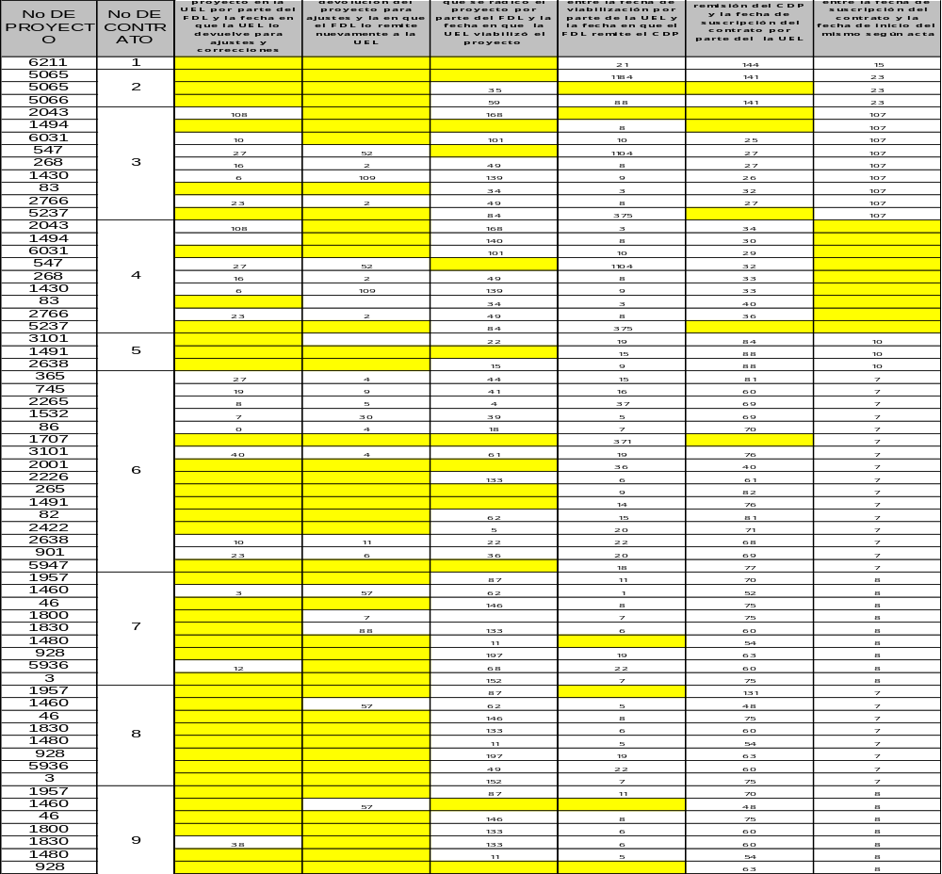

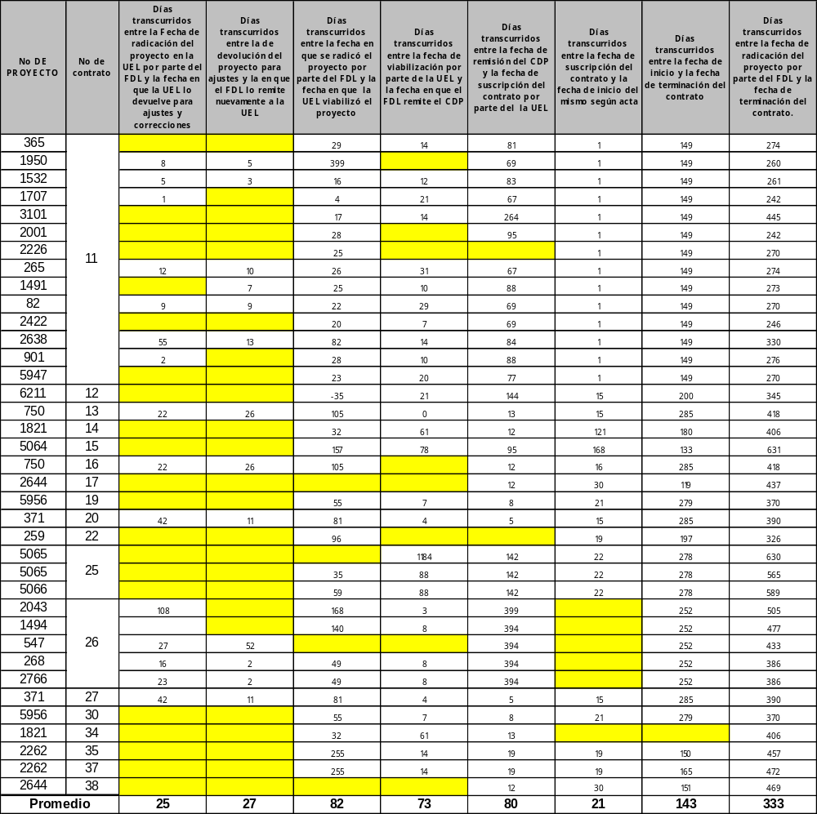FuFuente: Información suministrada por la UEL-GOBIERNO

Para la presente evaluación y con el objetivo de realizar la verificación del esquema, se dividió los tiempos del proceso en 6 etapas, como se indica en el siguiente diagrama.

GRAFICO 2

RUTA DE TIEMPO
Contratación UEL Gobierno

ESTUDIO DE VIABILIZACIÓN
INICIO
(Tiempo Radicación UEL)
DEVOLUCIÓN Y AJUSTES
VIABILIZACIÓN
ETAPA I 111 1
ETAPA II II2
ETAPA III
ETAPA IV 4

ETAPA PRECONTRACTUAL (CDP)
ETAPA V

ETAPA VI

EJECUCIÓN
313
25
82
125
27
80
73

El objetivo de esta es la valoración en concordancia con las actividades que se adelantan en relación con la asesoría y asistencia técnica a la formulación y ejecución de proyectos locales de competencia de la Dirección Ejecutiva Local cuyo fin es cumplir con los estándares de eficiencia en los proyectos de inversión local.

Una vez viabilizado los proyectos y de acuerdo con el cronograma establecido en la dirección de la UEL y surtido los pasos que son de ochenta y dos (82) días, en la etapa 2 este es remitido a los fondos para la expedición del Certificado de Disponibilidad Presupuestal, etapa que tiene en promedio ochenta (80) días donde se refleja el cuello de botella del estudio de viabilización de los proyectos locales.

Lo anterior se denota en la falta de comunicación adecuada entre la Dirección de la UEL y los Fondos en esta actividad, se resalta también la deficiencia de los fondos en la expedición de los CDP, no existe una explicación clara en la parsimonia por parte de los fondos que justifique el atraso de esta actividad, alterando todo el ciclo de viabilización que equivale a un 26% de todo el proceso.

De acuerdo con la valoración se puede advertir que no existe una complementación interinstitucional, ni racionalización y simplificación de los procedimientos acordes con el objetivo de la UEL vs FDL, como se evidencia en el análisis de cada una de las etapas estableciendo un promedio total del proceso UEL- GOBIERNO de 313 días.

GRAFICO 3

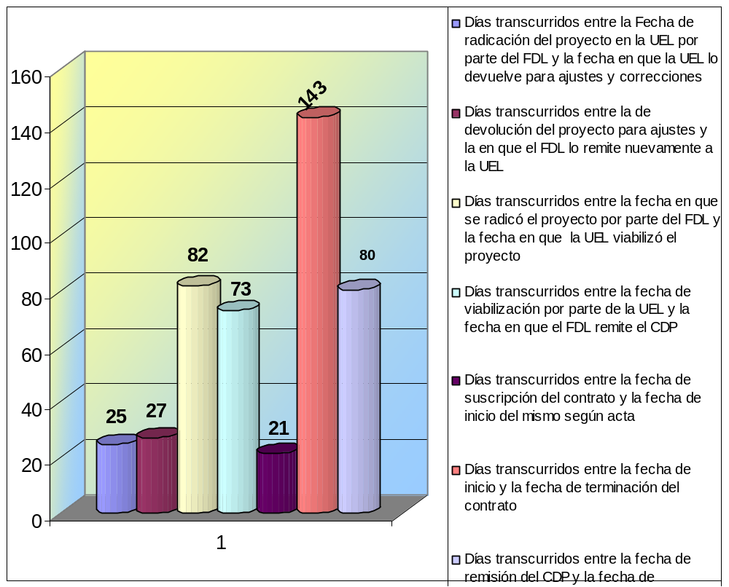

CUADRO 15
PORCENTAJE DE CUMPLIMIENTO DE TIEMPOS

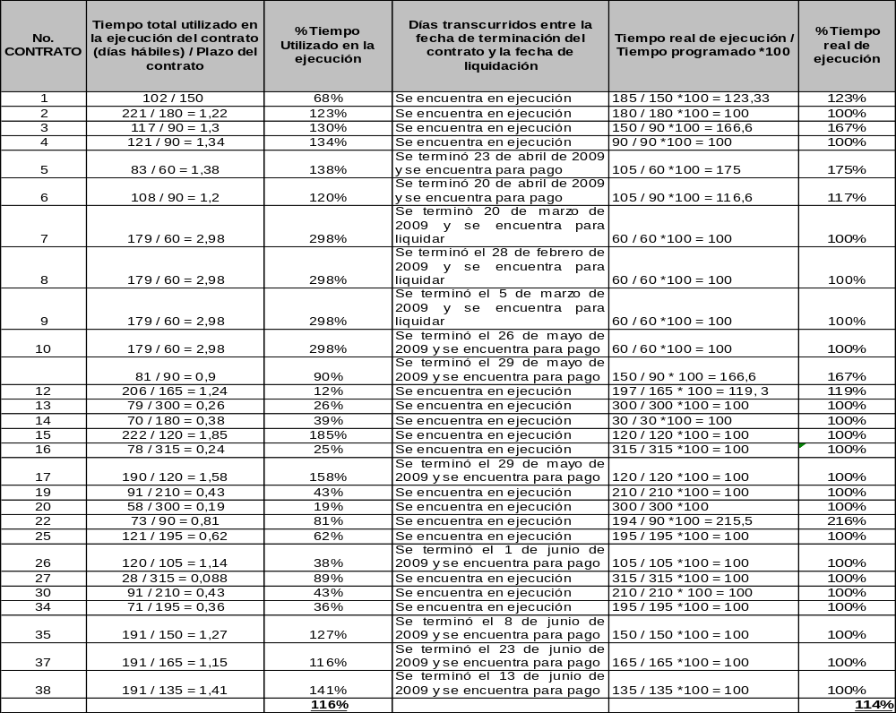
Fuete: Proceso de contratación UEL Gobierno

Como se observa del anterior cuadro la deficiencia de los términos de ejecución y la carencia de una solución oportuna, como se evidencia en los tiempos en los contratos 7, 8, 9,10 que llevaron un tiempo de 3 veces superior al plazo de los contratos es decir un 298%, como resultado de la anterior evaluación se denota que el promedio total de los términos de ejecución se ubica en un 116%, es decir un 16% más de los plazos establecidos del total de la contratación.

CUADRO 16
COSTO PERSONAL UEL GOBIERNO
(Pesos)
PERSONAL | VALOR MENSUAL | VALOR ANUAL
CONTRATISTAS | 66.195.000 | 251.985.000
FUNCIONARIOS | 41.264.130 | 495.169.561
TOTAL | 107.459.130 | 747.154.561
Fuente: Información reportada por la oficina de nómina

Del anterior cuadro se puede concluir que la asignación realizada para el funcionamiento de la UEL GOBIERNO, fue $747.154.561, para la vigencia de 2008, aproximadamente, es decir se viabilizaron 112 proyectos en 38 contratos para un costo promedio anual unitario de $19.661.962.

Si bien es cierto que la Dirección Ejecutiva de Localidades debe contribuir dentro de sus competencias a la celeridad, viabilidad y conceptualización técnica de los proyectos de los fondos, esta no refleja una clara política de agilidad en el proceso de descentralización y si un costo elevado en la viabilización por proyecto como se establece en el anterior párrafo.

Con la no intervención de la UEL en la viabilización de los procesos, estos se llevarían a cabo en un total de ciento noventa y ocho (198) días, si los fondos de una manera eficiente se apersonarán de estos, se estaría optimizando el tiempo en un 63%, para la consecución total de los proyectos de los fondos, ver grafico (1).

2.6. EVALUACIÓN A LAS ACCIONES CIUDADANAS

En ejercicio del control social participativo, a través de la vinculación ciudadana a las actividades de control y vigilancia de los recursos y bienes de las localidades a continuación se destaca la participación más importante durante la vigencia 2009.

De acuerdo a lo estipulado en el Encargo de Auditoría y Memorando de Planeación este grupo auditor interactúo con los ciudadanos en el seguimiento a los contratos dentro de los cuales se realizaron acciones ciudadanas, inspección en terreno y entrevista a beneficiarios de los siguientes insumos:

    - DPC-1053-09, correspondiente a la Junta de Acción Comunal barrio Santa Marta de la localidad Quinta de Usme quienes manifiestan los siguiente: “…investigar y realizar lo pertinente de acuerdo a sus funciones, referente a la dotación de impresoras que el Fondo de Desarrollo Local de Usme, entrega a las Juntas de Acción Comunal, ya que nos sentimos engañados por los motivos que manifestamos en el radicado anexo, nos responden que la responsabilidad es de Secretaría de Gobierno. Es importante que se controle a tiempo estas anomalías, puesto que perjudican a las organizaciones y las comunidades…”

Como se manifiesta en el derecho de petición que se realice la investigación de la dotación a las juntas de acción comunal, este grupo auditor tomo la información del contrato No. SDGC-CP-05-07-08-10-18-19-20-044-00-07, suscrito entre los Fondos de Desarrollo Local de Usme, Bosa, Kennedy, Engativá, Rafael Uribe Uribe, Ciudad Bolívar, Sumapaz y COLVISTA Ltda., el cual fue firmado el 30 de noviembre de 2007.

Cuyo objeto es: “EL CONTRATISTA, se obliga para con LOS FONDOS a transferir a título de venta elementos de dotación para los salones comunales de sus localidades, de conformidad con el pliego de condiciones de la licitación pública No. SGD-DEL-LIC-005-2007 y la propuesta presentada por el CONTRATISTA, los cuales forman parte integral del presente contrato”.

CUADRO No. 17
RELACIÓN DE COMPPUTADORES E IMPRESORAS POR FONDO
DE DESARROLLO LOCAL

LOCALIDADES | CANTIDADES  EQUIPO DE COMPUTO | CANTIDADES  IMPRESORAS
USME | 40 | 44
BOSA | 8 | 8
KENNEDY | 55 | 55
ENGASTIVA | 95 | 95
RAFAEL URIBE URIBE | 28 | 28
CIUDAD BOLÍVAR | 11 | 11
SUMAPAZ | 6 | 5
TOTAL ELEMENTOS | 243 | 246
Fuente: Información reportada en el cuerpo del contrato

El valor del contrato es de $989.990.099 distribuido así:

Fondo de Desarrollo Local de Usme | 166.419.814
Fondo de Desarrollo Local de Bosa | 32.494.831
Fondo de Desarrollo Local de Kennedy | 223.402.063
Fondo de Desarrollo Local de Engativá | 385.876.303
Fondo de Desarrollo Local de Rafael Uribe Uribe | 113.731.968
Fondo de Desarrollo Local de Ciudad Bolívar | 44.680.399
Fondo de Desarrollo Local de Sumapaz | 23.384.721

De igual manera a estas quejas se incluyeron dos contratos más que tienen que ver con Juntas de Acción Comunal como son:
SGDC-CV-03-04-05-10-13-18-19-20-0009-00-08, suscrito entre los Fondos de Desarrollo Local de Santa Fe, San Cristóbal, Usme, Bosa, Teusaquillo, Engativá, Rafael Uribe Uribe, Ciudad Bolívar y Sumapaz y COLVISTA Ltda., firmado el 29 de diciembre de 2008, cuyo objeto es: “En virtud del presente contrato, EL CONTRATISTA se obliga para con LOS FONDOS, a entregar a título de venta real material y física, a cada uno de los Fondos de Desarrollo Local, los siguientes equipos de computo:

CUADRO 18
EQUIPO DE CÓMPUTO POR LOCALIDADES

LOCALIDADES | EQUIPO DE COMPUTO | IMPRESORA
USME | 12 | 15
BOSA | 8 | 9
ENGATIVA | 49 | 49
TEUSAQUILLO | 2 | 2
RAFAEL URIBE URIBE | 16 | 16
CIUDAD BOLÍVAR | 24 | 24
SUMAPAZ | 3 | 4
TOTAL ELEMENTOS | 142 | 155
Fuente: Datos tomados del contrato

Con un plazo de sesenta (60) días calendarios contados a partir de la fecha de cumplimiento del último de los requisitos de ejecución. El valor de este contrato es: $779.915.612 incluido el IVA distribuidos así:

Fondo de Desarrollo Local de Santa Fe | $ 20.741.376.00
174Fondo de Desarrollo Local de San Cristóbal | 174.120.446.00
Fondo de Desarrollo Local de Usme | 65.496.003.00
Fondo de Desarrollo Local de Bosa | 42.573.377.00
Fondo de Desarrollo Local de Engativá | 254.081.856.00
Fondo de Desarrollo Local de Teusaquillo | 10.370.688.00
Fondo de Desarrollo Local de Rafael Uribe Uribe | 82.965.504.00
Fondo de Desarrollo Local de Ciudad Bolívar | 124.448.256.00
Fondo de Desarrollo Local de Sumapaz | 16.646.657.00

Contrato No. SGDC-CV-03-04-05-07-10-13-18-19-20-0007-00-08, suscrito entre los Fondos de Desarrollo Local de Santa Fe, San Cristóbal, Usme, Bosa, Teusaquillo, Engativá, Rafael Uribe Uribe, Ciudad Bolívar y Sumapaz y Riveros Botero Cía. Ltda., firmado el 31 de diciembre de 2008.

Valor de contrato es por $546.979.904 distribuidos así:

Fondo de Desarrollo Local de Santa Fe | $16.121.120
174Fondo de Desarrollo Local de San Cristóbal | 216.543.730
Fondo de Desarrollo Local de Usme | 41.404.038
Fondo de Desarrollo Local de Bosa | 32.072.625
Fondo de Desarrollo Local de Engativá | 198.293.860
Fondo de Desarrollo Local de Teusaquillo | 3.325.990
Fondo de Desarrollo Local de Rafael Uribe Uribe | 27.234.832
Fondo de Desarrollo Local de Ciudad Bolívar | 40.796.780
Fondo de Desarrollo Local de Sumapaz | 11.244.786

Con un plazo de sesenta (60) días calendario. Una vez evaluada jurídica, técnica y económicamente la oferta, esta se ajustó con lo consignado en el pliego de condiciones. Que en virtud de lo anteriormente expuesto se estableció en su cláusula primera- Objeto: “En virtud del presente contrato, el contratista se obliga para con los Fondos, a entregar a título de venta real, material y física, a cada uno de los fondo de desarrollo local los siguientes muebles plásticos con destinos a los salones comunales de los Fondos de Desarrollo Local de Santa Fe, San Cristóbal, Usme, Bosa, Teusaquillo, Engativá, Rafael Uribe Uribe, Ciudad Bolívar y Sumapaz”.

Para efectuar la auditoría, según lo estipulado en el Memorando de Planeación sobre el punto 3 acciones ciudadanas, de hacer la inspección en terreno y realizar las entrevistas a los afectados en compañía de la comunidad fueron tomados los listados de las Juntas de Acción Comunal afectadas así: Usme (70), Bosa (25), Kennedy (44), Engativá (140), Rafael Uribe (48), Ciudad Bolívar (43) y Sumapaz (6),

Del derecho de petición descrito anteriormente se pudo realizar las siguientes actividades:

- El equipo auditor practicó visitas de campo en compañía de algunos miembros de la comunidad y de dignatarios de las juntas de acción comunal, con el propósito de verificar las irregularidades planteadas en el derecho de petición y se evidenció que en algunas juntas se efectuaron entregas de más de un computador y de una impresora como es el caso de:

CUADRO No. 19
SEGUIMIENTO SALIDAS DE ALMACÉN – COMPUTADORES E IMPRESORAS
ENTREGADO A JAC

Contrato de Comodato No. | Salida de Almacén | Nombre Junta Acción Comunal | Computador | Impresora
015/2008 | 136 | Urbanización de Oasis | 2 | 2
013/2008 | 140 | Antonio José de Sucre | 2 | 1
012/2008 | 141 | Monte blanco | 3 | 2
010/2008 | 142 | La Orquídea Sur | 2 | 2
024/2008 | 160 | El Triangulo | 2 | 2
030/2008 | 161 | Altos del Pino | 2 | 2
023/2008 | 167 | La Cabaña | 1 | 2
025/2008 | 177 | Villa Hermosa | 1 | 2
021/2008 | 180 | Esmeralda Sur | 2 | 2
034/2008 | 240 | Chico Sur | 6 | 6
Fuente: Contratos de Comodato de los FDL

Lo que permite concluir que no se estableció por parte de la Dirección Ejecutiva de Localidades una planeación adecuada que pudiera determinar con certeza las necesidades prioritarias de cada una de estas corporaciones, dejando de lado otras juntas que por quejas o denuncias verbalmente allegadas a este equipo auditor requerían para un adecuado funcionamiento los elementos como impresoras y computadores no fueron tenidas en cuenta para atender dichas demandas.

- La Dirección Ejecutiva de Localidades careció de un estudio que le permitiera señalar si las juntas de acción comunal para el ejercicio de sus funciones la tenencia de un bien inmueble que permitiera ubicar los elementos dados en comodato a cada una de ellas, toda vez que se pudo evidenciar en algunas juntas que estas carecen de una sede donde pueden realizar sus actividades y por ende poner a disposición no solo de ellos como dignatarios sino de la comunidad los elementos dados en comodato. Lo anterior apunta a concluir que obran casos en los cuales las computadoras y las impresoras reposan en alguno de los domicilios de los miembros que hacen parte de las juntas de acción comunal.

- También se pudo ver en la documentación entregada por las personas que asistieron al llamado del equipo auditor de la Contraloría de Bogotá destacado en la UEL-GOBIERNO, que solo les entregan una hoja del contrato de comodato donde se registra la cláusula primera “Objeto” pero en ningún momento se encuentra la totalidad de la minuta del contrato y no se puede constatar quienes suscribieron dicho comodato como es el caso de las Juntas de Acción Comunal del Barrio Quindío Suroriental, Ayacucho Sur Oriente, San Martín de Loba II Sector y República de Canadá de la localidad de San Cristóbal entre otras, se realizaron mesas de trabajo con las diferentes juntas de acuerdo a las localidades del 14 al 22 de septiembre de 2009, con el fin de obtener soportes de las quejas presentadas por la comunidad.

- Igualmente se pudo observar en otros casos que estos bienes muebles se encuentran ubicados en las residencias de algunos representantes aduciendo para ello que no obstante existir la casa comunal no cuentan con la seguridad para la custodia de estos bienes, lo que los obliga a tomar la decisión de ubicarlos en su residencia.

- Se constató que en algunos casos no se atendieron las necesidades por ellos expuestas en sus oficios donde plasmaban sus requerimientos, como es el caso del presidente de la Junta de Acción Comunal del Barrio Quindío I Sector de la localidad de San Cristóbal quien manifestó que en la solicitud por él elevada del 22 de agosto de 2008 al alcalde local donde solicitaban “un computador, una impresora, archivador, una silla para escritorio, un escritorio y un equipo de sonido” y en vez de esto les fue entregado mesas y sillas de los cuales tiene un considerable inventario.

- De la misma forma se tomaron los testimonios de otros presidentes de juntas de acción comunal quienes manifiestan que a ellos no se les ha entregado el computador y la impresora que relacionan en los contratos No. 044 de 2007 y No. 009 de 2008 como es el caso que a la fecha de esta auditoría 30 de septiembre de 2009 las Juntas de Acción Comunal de la Cabaña, La Sultana, San Martín de Loba II, La Palestina, Nueva Granada de la localidad de Bosa, República de Canadá, Ayacucho, 20 de Julio, los Alpes Macarena, Suramérica, Altos del Poblado, Bella Vista Alta, Bello Horizonte, Canadá Guira, El Encanto Sur, Guacamayas II de la localidad de San Cristóbal; de la localidad de Teusaquillo están: Gran América y la Esmeralda; de la localidad de Ciudad Bolívar está la Junta de Acción Comunal de la Alameda,

- Igualmente la mayoría de los miembros de las juntas de acción comunal a las cuales se les atendió sus inquietudes comentaron que las impresoras fueron entregadas sin el cable que une el computador a esta, como también que las cintas de la impresora no se encuentran en el mercado por que están descontinuadas.

- Por otra parte también se constató que en varias juntas de acción comunal cuentan con el computador y la impresora paro que al momento de la auditoría no se han desempacado de sus empaques originales, lo que permite establecer que la necesidad no era urgente como inicialmente se tenía previsto.

- También se recogió la queja de varios representantes de juntas de acción comunal de que los bienes entregados son de mala calidad como es el caso de la impresora Epson.

    - Producto de una queja presentada a la jefe de oficina local de Usme la cual fue puesta a disposición de este equipo auditor el 6 de julio de 2009 se determinó realizar una reunión con el presidente de ASOJUNTAS de la localidad de Usme que se relaciona con la UEL Gobierno como se manifiesta a continuación: “En la vigencias fiscales 2007 – 2008 la Secretaría Distrital de Gobierno celebró contrato con la Universidad de Pamplona con los fines de reparar, construir y adecuar los salones comunales de la mayoría de las Localidades, sin embargo dicha Universidad a su vez subcontrato la ejecución de las obras antes mencionada. Según expresó el presidente de ASOJUNTAS, a la fecha se presentan daños en las construcciones de algunos salones comunales de la ciudad, en especial en las localidades de Usme, Ciudad Bolívar, Santa fe (sic) y Engativá, hecho que al parecer ha impedido a la Secretaría de Gobierno, liquidar el contrato con la Universidad de Pamplona, por los inconvenientes antes señalados”.

Así mismo para dar cumplimiento con en el Memorando de Planeación sobre las acciones ciudadanas, de hacer la inspección en terreno y realizar las entrevistas a los afectados en compañía de la comunidad fueron tomados los listados de las Juntas de Acción Comunal afectadas con los contratos No. CONVENIO INTERADMINISTRATIVO SGDC-OP-03-05-07-10-18-19-0002-00-07 suscrito entre los Fondos de Desarrollo Local de Santa Fe, Bosa, Engativá, Rafael Uribe Uribe, Ciudad Bolívar, Usme, Sumapaz y la Universidad de Pamplona.

Con el objeto de prestar asistencia y asesoría técnica, administrativa y financiera para llevar a cabo la ejecución de los proyectos de Inversión Local, relacionados con el mejoramiento y/o adecuación de infraestructura comunitaria en las Localidades del Distrito Capital, de acuerdo a los términos de la invitación y la propuesta presentada por la UNIVERSIDAD, los cuales forman parte integral del presente Contrato. Inicialmente este Contrato se pactó por la suma de DOS MIL SEISCIENTOS SETENTA Y NUEVE MILLONES SEISCIENTOS MIL PESOS (2.679.600.000.00) M.L distribuido así:

Fondo de Desarrollo Local de Santa Fe | $250.000.000.00
Fondo de Desarrollo Local de Bosa | 700.000.000.00
Fondo de Desarrollo Local de Engativá | 210.000.000.00
Fondo de Desarrollo Local de Rafael Uribe Uribe | 600.000.000.00
Fondo de Desarrollo Local de Ciudad Bolívar | 479.600.000.00
Fondo de Desarrollo Local de Sumapaz | 440.000.000.00

El plazo de ejecución del Contrato se pactó en cinco (5) meses contados a partir de la suscripción del Acta de Inicio, lo cual ocurrió el día 25 de julio de 2007.

Como se dijo anteriormente en la información del derecho de petición se realizaron por parte de este equipo auditor unas citaciones mediante llamada telefónica a los miembros de las juntas de acción comunal afectadas con este contrato como son: Santa Fe (11), San Cristóbal (64), Usme (70), Bosa (25), Kennedy (44), Engativá (140), Teusaquillo (3), Rafael Uribe (48), Ciudad Bolívar (43) y Sumapaz (6), dichas juntas a las cuales se les convocó por vía telefónica por parte del equipo auditor para que se acercaran y manifestaran las inquietudes e inconsistencias que han tenido respecto a estos contratos encontrándose lo siguiente:

2.6.2.1. Respecto a la queja presentada por el contrato 002 de 2007 con la Universidad de Pamplona como se describe anteriormente se recogieron las siguientes inquietudes:

- En la Junta de Acción Comunal la Estanzuela de la localidad de Bosa el presidente manifiesta que con relación a este contrato que los arreglos del techo del segundo piso se encuentra dilatado, el techo del primer piso esta cuarteado y las baldosa del primero y segundo piso están flojas.

- El presidente de la Junta de Acción Comunal la Cabaña de la localidad de Bosa manifiesta que las tuberías de los baños se esta oxidando obra que fue entregada hace un año. Igualmente comenta que en su salón comunal se encontraba un lavaplatos en acero inoxidable nuevo y que los contratistas de la Universidad de Pamplona lo cambiaron por uno del mercado sin que les hayan devuelto el que se encontraba instalado.

- El presidente de la Junta de Acción Comunal de la Marichuela de la localidad de Usme manifiesta que la obra quedo inconclusa como los baños que están sin divisiones, el mesón se entregó con otras medidas, como también se llevaron la carretilla, las puertas, la escalera, los andamios metálicos, los sanitarios y los tapetes que eran de propiedad del salón comunal.

- El presidente de la Junta de Acción Comunal de Alaska de la localidad de Usme manifiesta que el contratista cambio la distribución del salón comunal dejando los baños frente a la cocina lo que causa inconveniente de higiene y aseo en la preparación y distribución de los alimentos del restaurante comunitario que allí funciona. Adicionalmente y como consecuencia de esta distribución realizada por la universidad la oficina de la JAC es insegura e inadecuada, como también no se lijo para realizar la pintura de las paredes.

- El presidente de la Junta de Acción Comunal Casa de Teja de la localidad de Ciudad Bolívar comenta que las reparaciones locativas al salón comunal que en vez de beneficiarlos los perjudicaron porque los baños fueron entregados sin puertas, divisiones y espejos; la cocina fue entregada sin puerta lo mismo que la bodega y los materiales usados fueron de mala calidad.

- En el salón comunal del barrio Tenerife II la queja presentada por el presidente hace alusión a los elevados costos de los elementos instalados allí de las obras realizadas.

- Así mismo cuando se estaba citando a los miembros de las juntas de acción comunal telefónicamente muchas personas manifestaron que existen problemas respecto al contrato 02 con la Universidad de Pamplona sobre las reparaciones locativas de los salones comunales así: Junta de Acción Comunal el Paraíso y Villa del Río II al VI, de la localidad de Bosa, Marruecos Apartamentos de la localidad de Rafael Uribe. Se concluye que de las deficiencias encontradas en la evaluación realizada este grupo auditor de la Contraloría de Bogotá trasladará las observaciones para los correctivos necesarios por parte de la administración.

3. ANEXOS

3.1 CUADRO DE HALLAZGOS DETECTADOS Y COMUNICADOS

TIPO DE HALLAZGO | CANTIDAD | VALOR EN $ | REFERENCIACIÓN
ADMINISTRATIVOS | 2 | - | 2.3.1.1., 2.3.3.1.
FISCALES | - | -
DISCIPLINARIOS | - | -
PENALES | - | -

? Valor agregado o valor añadido es una característica o servicio extra que se le da a un producto o servicio
Carpeta Convenio, Dirección ejecutiva de localidades
Fuente carpetas contentivas del convenio ínteradministrativo No 02.
Auditoria Gubernamental con Enfoque integral Modalidad Especial Ciclo II PAD 2009
Corte Constitucional, Sentencia C-373 de agosto 13 de 1977. Magistrado Ponente: Dr. Fabio Morón Díaz
C. Const., Sentencia C- 497 A, 3/11/94. M. P. Vladimiro Naranjo Mesa.
Sentencia Corte Constitucional,.". Sent. Conciencia-497 A, 3/11/94. M. P. Vladimiro Naranjo Mesa.
Tomado del cuadro “Estructura General del Distrito Capital” del libro Historia del Concejo de Bogotá 1539 – 2007 pagina 233 de Paola Echeverri Posada.
21 entidades adscritas y 11 vinculadas
Unidades Ejecutivas Locales
Exposición de motivos. Plan de Desarrollo Económico, Social, Ambiental y de Obras Publicas para Bogotá, DC 2008-2012 Bogota Positiva para vivir mejor
Ver visita administrativa
Carpeta Convenio, Dirección ejecutiva de localidades

